- ВВЕДЕНИЕ
  - Общие данные.
Настоящий раздел проектной документации выполняется Обществом с ограниченной ответственностью ООО «Новый город и Ко» на основании следующих документов:
- Государственный контракт №765-09/15/ДСР между Управлением делами Президента Российской Федерации и ООО «ППФ «Мастер»;
- Договор от 02 сентября 2015 года №07-09-2015, заключенного между ООО «ППФ «Мастер» и ООО «ПСК Перспектива»;
- Договор от 21 сентября 2015 года №07-09-НГ, заключенный между ООО «ПСК Перспектива» и ООО «Новый город и Ко»;
- Задание на проведение работ по сохранению объектов культурного наследия (памятников истории и культуры) №ДКН-1741200-2015 от 12 ноября 2015г.;
- Разрешение на проведение работ по сохранению объектов культурного наследия (памятников истории и культуры) от 12 ноября 2015 года №ДКН-1741554-1215;
- Краткий перечень предмета охраны объекта культурного наследия:
- местоположение и градостроительные характеристики здания, формирующего фронт застройки Романова переулка и улицы Воздвиженка.
- объемно-пространственная композиция, в том числе высотные отметки по венчающим карнизам.
- крыша 1929 года, ее конфигурация, конструкция, высотные отметки металлические ограждения, характер покрытия.
- композиционное решение и архитектурно-художественное оформление фасадов 1929 года
- материал и характер отделки фасадных поверхностей 1929 года (декоративная терразитовая штукатурка, окраска)
- колористическое решение фасадов 1929 года
- оконные проемы 1929 года, их расположение, габариты, характер заполнения
- пространственно-планировочная структура интерьеров в пределах капитальных стен, перегородок и перекрытий 1929 года
- капитальные стены, перегородки и перекрытия 1929 года, их конструкция и материал.
- лестницы 1929 года, их месторасположение, конструкция, материал, художественное решение ступеней и ограждений
- декоративное оформление интерьеров 1929-1950 годов, включая наливные полы с латунными раскладками, облицовку стен натуральным мрамором, искусственный мрамор, живописне плафоны, лепнину.
- осветительные приборы 1950-х годов.
Данный раздел является составной частью научно-проектной документации, разрабатываемой в связи с намечаемым комплексом работ по реставрации, реновации и технической модернизации «Здания Кремлевской больницы, 1929 г., арх. Н. В. Гофман-Пылаев, в основе – доходный дом Шереметьевых, 1877-1902 г. г., арх. Серебряков, А. Ф. Мейснер" по адресу: г. Москва, Романов пер., д.2/6 , стр.2. Рассматриваемый комплекс в основной части является объектом культурного наследия регионального значения на основании распоряжения Правительства Москвы от 2 ноября 2009 г. № 2844-РП. Другая часть строения относится к исторически ценным градоформирующим объектам на основании протокола заседания Экспертной комиссии по недвижимым объектам наследия и их территориям (секция: объекты историко-градостроительной среды) от 30 октября 2002 года.
Технологические исследования по данному объекту сосредоточены на изучении отделочных материалов как внутри здания, так и снаружи. Лабораторные исследования строительных материалов несущих конструкций в данной работе не изучались в связи с подробным анализом в отдельном инженерном обследовании разных периодов, выдержки из которых приведены ниже.
Для выявления первоначальной отделки «Здания Кремлевской больницы» на определенные периоды жизни объекта, в процессе проведения натурных исследований объекта были выполнены технологические исследования отделочных и декоративных материалов фасадов и интерьеров с отбором проб декоративных штукатурок и проведения лабораторных исследований.
В зону исследований попали: отделка всех фасадов, включая корпус конца 19 века; парадная зона центрального холла первого этажа; отделка всех лестничных клеток, включая отделку ограждений и материал площадок и ступеней; отделка основных коридоров и холлов всех этажей.
В связи с тем, что комплекс зданий Кремлевской больницы возводился в течение длительного времени, технологические исследования фасадов показали, что на разных частях использовались различающиеся по составу строительные материалы, в том числе декоративные штукатурные смеси. Этим же объясняются и некоторые различия в цветовых покрасках основных элементов зданий – стен, цоколя, декоративных элементов фасадов.
Интерьеры, в отличии от фасадов, претерпели более значительные трансформации во времени. В начале пятидесятых годов 20 века интерьеры получили облик в стиле сталинского ампира. Последние значительные трансформации в отделке интерьеров относятся к концу семидесятых годов. Учитывая постоянные поновления в течении последних 85 лет, финишный облик интерьеров в настоящий момент составляет разнообразную палитру цветовых решений.
На основании проведенных комплексных научных исследований можно выделить условно пять основных строительных периодов, отразившихся также на отделке фасадов и интерьеров памятника:
- Корпус А с трехэтажной основой 1877 и надстройкой 1902 года рассматривается отдельным объемом в стиле «Эклектика», не участвующем в формировании главного комплекса строения, относящегося к яркому образцу эпохи конструктивизма.
- Окончательный период формирования четырехэтажного здания, выходящего на улицу Воздвиженка и на Романов переулок, относящийся к 1930 г., когда было завершено строительство комплекса, включившего в себя одноэтажные корпуса 1903 г.; период достройки комплекса, включившего в себя одноэтажные корпуса 1903 года, в целом с датой завершения строительства основных объемов –1930 г.;
- Второй период – 1940-ые-50-ые года, на которые пришлись основные работы по переделки интерьеров.
- Третий период – 1970-ые- 1980-ые года, когда были заменены почти все оконные и дверные заполнения.
- Последующие годы были отмечены заменой кровельного покрытия, облицовкой цоколя натуральным камнем и ремонтом парадного холла с центральной лестницей в уровне первого этажа. Так же появилось большое количество помещений общего пользования с отделкой из гипсокартона.

  - Подбор методов исследований.
Целью технологического исследования строительных и отделочных материалов для данного объекта являются две основные задачи: определения технического состояния основных строительных материалов и выявления характера и цветовой палитры исторических материалов по фасадам и в зонах реставрации для интерьеров памятника.
Для выработки технологических рекомендаций по реставрации и воссозданию исторической отделки экстерьеров, интерьеров и отдельных элементов памятника, выработаны методы исследования отделочных материалов, заключающиеся в определении вида материала, его физических свойств, процентное содержание компонентов, а также определение химических элементов, разрушающих отделку.
Для этого было проведено натурное исследование состояния строительных материалов, составляющие визуальные и лабораторные исследования. Проведена фотофиксация основных дефектов материалов, выявленных в ходе осмотра памятника. Визуально было оценено состояние существующих столярных заполнений. Для лабораторных исследований отобраны пробы материалов отделки (в основном штукатурный раствор), расчищены участки покрасок стен фасадов, в том числе в уровне ниш, обрамляющих окна. Инструментально расчищены красочные слои покрасок стен интерьеров и произведены фрагментарные расчистки живописи плафонов для определения ее состояния и периодизации. Все расчистки красочных слоев проводились с привязкой к колерному бланку (в международной системе NCS).
По результатам технологических исследований составлены проектные предложения и рекомендации по реставрации строительных материалов фасадов здания, материалы отделки интерьеров в зонах полной реставрации.
На основании собранных данных будет произведен подбор как готовых, так и индивидуально изготавливаемых непосредственно на объекте материалов для реставрации сохраняемых и воссоздаваемых отделок.
Также в рекомендациях будет учтена обработка существующих конструкций химическими составами, уничтожающими имеющиеся очаги плесени, грибков и солей, и предотвращающими их новое появление.
Для удобства, П-образный комплекс строения 2 дома 6 условно разбит на три объема, которые, хоть и соединены в единое строение за счет переходов на всех общих этажах, имеют разные периоды постройки. Корпус А, находящийся в правой части комплекса, узким фасадом выходит на улицу Воздвиженку, уходя основным объемом вглубь территории. Корпус Б находится в средней части комплекса и выходит продольным фасадом на главную улицу. Корпус В расположен в левой части строения, выходя продольным фасадом на Романов переулок.
Корпус А в отличии от двух других корпусов не является памятником архитектуры, а относится к исторически ценным градоформирующим объектам. Однако в рамках данной проектной работы он также подвергся изучению, как и остальные корпуса, за исключением меньшой проработкой интерьеров.

- 3. Основные объемно-пространственные характеристики
корпусов А, Б, В.
Здание поликлиники с больницей состоит из двух основных объемов, которые исторически имели разные функции. Корпус А, построенный во второй половине 19 века использовался как жилье, под съемные квартиры. Он состоит из двух частей, в каждой из которых к концу 19 века имелось по самостоятельной лестнице. Перепад высот на стыке двух самостоятельных объемов не помешал размещению сквозного прохода при устройстве коридорной системы, где все помещения шли по одну сторону - в первой части, и по другую - во второй части корпуса. Набор помещений на всех этажах схожий. Помещения подвала идут только по части всей площади корпуса и имеют дополнительный вход.
Корпус Б, имеет вертикальную ось, которая начинается с главного входа и заканчивается надстройкой на шестом этаже. Внутри эта вертикальная ось поддерживается центральной трехмаршевой лестницей. В обе стороны от вестибюлей на каждом этаже расходятся внутренние коридоры, через которые можно попасть в соседние корпуса. В месте возможного перехода на первом этаже в корпус А устроен проезд во двор. Планировка четвертого этажа отличается от предыдущих этажей: сквозной коридор проходит вдоль дворового фасада с устройством малых вестибюлей в трех эркерах, устроенных только на четвертом этаже. Пятый этаж в корпусе А представлен полукруглым помещением с панорамным остеклением. Весь объем надстройки смещен к дворовому фасаду, где расположена главная лестница. Еще две самостоятельных лестницы корпуса А расположены по сторонам от главной. Одна из которых из подвала поднимается до второго этажа, другая устроена до третьего. Подвальные помещения в этом корпусе находятся в разных сторонах, и привязаны к малым лестницам. В центральной части расположена комната с инженерным оборудованием, которое переходит в тоннель под двором комплекса.
Четырехэтажный с надстройкой над частью помещений вдоль дворового фасада, с небольшим помещением в подвале, корпус В соединяется в одном уровне с корпусом Б. В данном корпусе всего две лестницы, но они, как и многие другие лестницы, своими шахтами выходят во двор, образуя мощные вертикальные членения с большой площадью остекления. Коридоры расположены внутри корпуса В.
Лифтовых шахт в строении две. Одна расположена внутри трехмаршевой лестницы корпуса Б. Вторая расположена в пристроенном со стороны двора позднем объеме.
Подкровельное пространство разновысотное в разных корпусах - от полутора метров в корпусе В, до четырех метров в корпусе А. между всеми корпусами в уровне чердачного пространства есть проходы. Кровли на всех корпусах сложные из-за разновысотных объемов со стороны двора и выразительных фасадов, где кровля с улицы в основном спрятана от зрителя.

II. РЕЗУЛЬТАТЫ НАТУРНЫХ ИССЛЕДОВАНИЙ СТРОИТЕЛЬНЫХ И ОТДЕЛОЧНЫХ МАТЕРИАЛОВ.
2.1. Характерные материалы, примененные в оформление фасадов и интерьеров объекта.
Существующее состояние.
    - Фасады. Отделка уличных фасадов корпусов Б и В в настоящее время представляет собой сочетание поздних покрасок фактурных плоскостей стен, гладких откосов и цоколя, облицованного плитами гранита. Покраска плоскостей стен в серо-бежевый цвет и откосов – в серый цвет, выполнена поверх толстого слоя фактурной штукатурки. Для плит цокольной облицовки выбран темно-серый гранит.
Дверные заполнения главного и бокового (с угла здания) входов составляют дубовые полотна под лак со стеклом в верхней части. Оконные заполнения поздние, как деревянные, так и пластиковые, и имеют белый цвет.
Первоначальная площадка, расположенная перед главным входом, выполнена из лабрадора – темный, близкий к черному, камень с прожилками лазурного и светлого тонов. Ограждение балкона третьего этажа первоначальное, металлическое, серого цвета (без покраски). Остальные ограждения как кровли, так и площадки четвертого этажа – современные, из оцинкованной стали. Кровля на всей площади здания современная, выполнена из листов оцинкованной стали.
Корпус А по уличному фасаду имеет богатую штукатурную отделку в стиле «Эклектика». Цветовое решение данной части строения решено в серо-зеленых тонах с выделением лепных деталей белым цветом. Оконные заполнения как деревянные, так и пластиковые. Среди большей части поздней деревянной столярки встречаются отдельные элементы первоначальных заполнений. Кровля корпуса А, как и других корпусов, выполнена из листов оцинкованной стали.
Дворовые фасады выделены в цвете по корпусам:
Корпус Б, расположенный по улице Воздвиженка, со стороны двора окрашен по гладкой штукатурке на высоту всех четырех этажей, включая надстройку пятого, в светлый бежевый цвет с выделением цокольной части в темно-серый.
Корпус В, по Романову переулку, со стороны двора окрашен по гладкой штукатурке в горчичный цвет на всю высоту четырех этажей с надстройками. Цокольная часть этого корпуса темно-серая, как и главного корпуса со стороны двора.
Дворовые фасады корпуса А окрашены в охристый оттенок. Окраска произведена частью по штукатурке, а частью по кирпичу. Цокольная, оштукатуренная часть выделена светлым серым цветом.
Столярные заполнения по дворовым фасадам всех корпусов имеют белую покраску, среди которых встречаются как пластиковые стеклопакеты, так и деревянные рамы. Дверные заполнения в большей части проемов современные, пластиковые и деревянные. В редких случаях сохранились дубовые заполнения середины 20 века.
    - Интерьеры. Исторически все корпуса строения 2 функционально были разбиты на несколько зон в зависимости от назначения - это поликлиника, больница, и лаборатории с операционными. За все время эксплуатации здания назначение помещений практически не менялось, за исключением нескольких объемов, что произошло за счет модернизации оборудования. В связи с этим практически в неизменном виде до настоящего момента дошла объемно-планировочная структура здания. Однако отделка интерьеров поновлялась и изменялась в зависимости от прихода новых веяний в архитектурной стилистике. Так, в ходе реконструкции интерьеров 1950 годов, парадные помещения были дополнены более богатой отделкой. В следствии множественных поновлений и переделок, большая часть отделки интерьеров не сохранилась. Парадная зона главного входа со стороны ул. Воздвиженки на сегодняшний день представляет комбинацию отделок трех основных периодов: искусственный мрамор пилястр и косоуров лестницы первоначальной отделки – 1930 года; натуральный мрамор стен, роспись потолка и дубовые двери входного тамбура – 1950 годов; покрытие пола мрамором и облицовка гранитом марша главной лестницы с первого на второй этаж – 2000 года.
Более полное представление о первоначальных отделочных материалах с момента формирования комплекса в 1930 года дают лестничные клетки всех трех корпусов, которые сохранились с минимальными изменениями.
Большинство холлов и больших коридоров не имеют выразительной отделки, которая отвечая стилистики эпохи «Конструктивизма» могла быть выражена в виде деревянных панелей и встроенной мебели. Но под поздними отделками во многих помещениях общего пользования сохранились первоначальные покраски.
В палатах и кабинетах, как и раньше, сохраняется скудная отделка в виде покраски.
Покрытие полов во всех помещениях поздние, в виде линолеумов, паркетов и плитки, под которыми до сего дня можно обнаружить фрагменты первоначального покрытия. Единственные зоны, в которых в качестве лицевой отделки сохранились первоначальные покрытия, — это этажные и междуэтажные площадки лестниц, включая и сами ступени. Многочисленные лестницы, за исключением маршей меньше чем в один этаж, выполнены из двух основных материалов – это доломит (корпус А), и бетонные ступени и площадки с мелкой мраморной мозаикой (корпус Б и В).
Потолки во многих помещениях подшивные или подвесные. В части помещений проходят отдельные воздуховоды прямо по потолку. В помещениях с современной отделкой устроены потолки в несколько уровней и с подсветкой. Но, несмотря на это, большая часть помещений сохранила историческую покраску под поздними наслоениями.

2.2. Основные составы и цветовые решения отделки фасадов и интерьеров. Существующее состояние.
В ходе визуального осмотра удалось установить приблизительное состояние и состав отделочных материалов.
    - Фасад корпуса А по улице Воздвиженка имеет богатый оштукатуренный известково-песчаным раствором декор с многослойными покрасками. Тянутые профили и лепные детали имеют многочисленные утраты. Состояние всей штукатурной отделки фасада не удовлетворительное. Дворовая часть корпуса А частично оштукатурена с последующей покраской как оштукатуренной, так и не оштукатуренной части стен. Карнизы корпуса А кирпичные с угловыми вставками из белого камня. Максимальный вынос венчающего карниза устроен на стальных таврах. Междуэтажные карнизы оштукатурены, кроме участка карниза на пристройке. Стена четвертого этажа всего корпуса А с венчающем карнизом и фризом так же, как и пристройка, окрашена по кирпичу. Состояние штукатурной отделки дворового фасада не удовлетворительное.
Корпус Б и В по уличным фасадам окрашены по первоначальной декоративной фактурной штукатурке. Из декоративного убранства можно отметить выделение всех выступающих элементов здания трехсантиметровой полосой гладкой обводки, выступающей над плоскостью «каменной» штукатурки на 2-3 мм. Существующая отделка цоколя поздняя и устроена из плит гранита толщиной около 2 см. на цементном клее.
Каждый второй простенок первого этажа по улице Воздвиженка оборудован первоначальными флагштоками. Над парадным входом расположены четыре майоликовые плитки с изображением красной звезды с серпом и молотом в желтом венке на синем фоне.
Торцевой фасад корпуса В устроен по типу уличных фасадов, с декоративной штукатуркой по стенам и поздней покраской. Цоколь на торцевом фасаде окрашен по выступающей штукатурке в более темный относительно фасада цвет. Дворовые фасады корпуса Б и В оштукатурены прочным цементным раствором с покраской в два основных цвета: корпус В – желтый цинк, корпус Б – слоновая кость. Цоколи обоих корпусов выделены небольшим выступом и серо-голубой покраской. Все уступы, навесы, отливы, козырьки покрыты серой оцинкованной сталью.
Не смотря на трещины по фрагментам фасадов, в целом состояние отделки удовлетворительное.
    - Интерьеры помещений строения можно условно поделить на три основных группы: парадные – вестибюль главного входа и главная лестница; общего пользования – коридоры, лестницы и холлы; специального назначения – палаты, операционные, процедурные и кабинеты. Наибольшая историческая сохранность наблюдается в помещениях общего пользования. В отличии от холлов и коридоров, которые в основном сохранили только объемно пространственную композицию, лестницы сохранили часть исторической отделки в виде площадок и ступеней из полированного бетона с мраморной крошкой и выразительные элементы декора – ограждения, металлические, деревянные, металлические с деревянным заполнением и металлические с монолитным основанием, отделанным искусственным мрамором. Парадная зона, хоть и является самой проработанной и презентабельной группой помещений, на сегодняшнее время содержит отпечатки всех основных строительных этапов начиная с 1930 года до сегодняшнего времени.
Парадная зона состоит из нескольких разновысотных помещений с одним уровнем потолка и ступенями, отделяющими один объем от другого. В уровне потолка эти зоны имеют балки, делящие потолок на отдельные живописные панно. По стенам объемы визуально делятся пилонами, отделанными искусственным мрамором. Стены следующих двух помещений после вестибюля отделаны натуральным мрамором в пятидесятых годах. Существующая отделка пола гранитом появилась в двухтысячных годах. Светлый камень в сочетании с темным гранитом покрывает не только парадные помещения, но и ступени главной лестницы вплоть до второго этажа.
Рядом с парадной зоной в помещениях на первом этаже расположены лепные потолочные розетки.
В помещениях общего пользования декоративная отделка всех ступеней и площадок корпуса Б и В выполнена из разного по цвету наливного полированного бетона. Разность цвета достигалась за счет: 1) разного оттенка и размера наполнителя; 2) отличающегося в оттенках серого связующего. Простой геометрический рисунок площадок выстраивался за счет квадратных фрагментов наливного пола, разделителем и рамками для которых служила медная полоска. Кроме искусственного и натурального мрамора в корпусах Б и В осталась только покраска.
Большая часть помещений специального назначения имеет современную отделку. В сочетании с подвесными потолками, встречающимися в коридорах и холлах, стены отделаны гипсокартоном с покраской.
  - Краткая характеристика конструкций корпусов А, Б и В
(На основе инженерного обследования).

Корпус А.
Кирпичное 4-х этажное здание, в плане имеет ширину дворовой части – 9,4 м и со стороны улицы Воздвиженка – 15,63 м; длину – 32,82 м (дворовая часть) и 15,2 м (часть корпуса, выходящая на улицу Воздвиженка). В здании имеется 2 лифта. Чердак – неотапливаемый.
Пространственная жесткость и устойчивость стен здания в корпусе А обеспечивается только продольными наружными кирпичными стенами толщиной 90 см и поперечными толщиной 77 см. Полностью деревянные междуэтажные и чердачные перекрытия в перераспределении усилий между смежными стенами не участвуют, ввиду недостаточной жесткости деревянных перекрытий в своей плоскости.
Корпус Б – кирпичный 4-х этажный, с надстройкой в средней части 5-го этажа в осях 6-7 солярия, с общими размерами в плане: ширина 12,22 м в осях 6-7 и 17,18 м в осях 1/6 и 7-10 и общей длиной стен фасада вдоль улицы Воздвиженка – 90,68 м.
Пространственная жесткость и устойчивость стен здания в корпусе Б в нижних 3-х этажах обеспечиваются тремя продольными кирпичными стенами толщиной 0,64÷0,73 м, а также поперечными кирпичными стенами толщиной 0,64 - 0,73 м поперечными стенами лестничных клеток подъездов №№7,8 и 9. Пространственная жесткость здания в уровне 4-го этажа резко понижена из-за отсутствия средней продольной стены по оси Б, а также отсутствия поперечных кирпичных стен и стен лестничных клеток, имеющихся в нижних 3-х этажах корпуса Б и отсутствия заделки перекрытий в стенах по контуру помещений. Пониженная пространственная жесткость корпуса Б в уровне 4-го этажа и чердачного помещения над ними в осях 3-6 и 7-9ˈ вызвана также заменой капитальной стены по оси А в нижних 3-х этажах на легкую наружную стену по оси А в уровне 4-го этажа толщ. 0,43 м, чердачное перекрытие над которым и бетонный фронтон по оси А опирается на поперечные консольные стальные балки длиной 9,5 м и консолью 2,08 м из двутавров №№ от 22 до 36, имеющие повышенную податливость в вертикальной плоскости, отрицательно влияющую на трещиностойкость монолитного железобетонного фронтона высотой 2,7 м, венчающего фасад здания по оси А со стороны ул. Воздвиженка.

Корпус В - кирпичный 4-х этажный, с надстройкой в средней части 5-го этажа в осях Е-Д, с общими размерами в плане: 14х38,5 метров в осях Г-К вдоль Романова переулка. В зоне 5-го подъезда имеется подвал, который соединен технологическим тоннелем с внутридворовым коллектором.
Пространственная жесткость и устойчивость стен здания в корпусе В обеспечивается двумя наружными продольными кирпичными стенами по осям 1 и 2 толщ. 76-98 см и поперечными стенами 2-х лестничных клеток подъездов 5 и 6 и торцовой стены по оси К. Отсутствующая средняя продольная кирпичная стена заменена металлическими ригелями по металлическим стойкам, скрытыми в несущих перегородках по оси 2.

III. ИНСТРУМЕНТАЛЬНЫЕ И ЛАБОРАТОРНЫЕ ИССЛЕДОВАНИЯ СТРОИТЕЛЬНЫХ И ОТДЕЛОЧНЫХ МАТЕРИАЛОВ.
Отбор проб осуществлялся путем откола фрагментов штукатурного слоя в нескольких местах каждого интересующего участка, после визуального подтверждения схожести большинства образцов, исследовался один из них. Образцы отбирались в основном на высоте 1 – 1.5 метров от пола. Для выяснения неоднородности исторической покраски, образцы брались на высоте верха окон. В случае подтверждения разнородной покраски, производилась расчистка первоначального слоя для выяснения высоты и дополнительного цвета в месте перехода.
  - Состав и состояние строительных материалов отделки
интерьера и экстерьера.
В ходе инструментального обследования установлены составы основных отделочных материалов. Фасады корпуса А по улице Воздвиженка оштукатурены известково-песчаными растворами с многослойными покрасками. Тянутые профили и лепные детали изготовлены с применением гипса. Состояние штукатурной отделки фасада не удовлетворительное. Дворовая часть корпуса А частично оштукатурена известково-песчаным раствором с последующей покраской как оштукатуренной, так и не оштукатуренной части стен. Карнизы корпуса А кирпичные с угловыми вставками из белого камня. Максимальный вынос венчающего карниза устроен на стальных таврах. Междуэтажные карнизы оштукатурены, кроме участка карниза на пристройке. Стена четвертого этажа всего корпуса А с венчающем карнизом и фризом так же, как и пристройка окрашены по кирпичу. Состояние штукатурной отделки дворового фасада не удовлетворительное.
Корпус Б и В по уличным фасадам окрашены по первоначальной терразитовой штукатурке, слюда которой проявляется через позднее покрытие. Из декоративного убранства можно отметить выделение всех выступающих элементов здания трехсантиметровой полосой гладкой обводки, выступающей над плоскостью «каменной» штукатурки на 2-3 мм. Гранит цоколя поздний и устроен из плит толщиной около 2 см на цементном клее. Простенки первого этажа по улице Воздвиженка оборудованы первоначальными флагштоками. Над парадным входом расположена майоликовые плитки с изображением красной звезды с серпом и молотом в желтом венке на синем фоне. Торцевой фасад корпуса В устроен по типу уличных фасадов с «каменной» терразитовой штукатуркой по стенам с поздней покраской. Цоколь на торцевом фасаде окрашен по выступающей терразитовой штукатурке с большим добавлением мелкого угля. Дворовые фасады корпуса Б и В оштукатурены прочным цементным раствором с покраской в два основных цвета. Корпус В – желтый цинк, корпус Б – слоновая кость. Цоколи обоих корпусов выделены небольшим выступом и серо-голубой покраской. Все уступы, навесы, отливы, козырьки покрыты серой оцинкованной сталью. Не смотря на трещины по фрагментам фасадов, в целом состояние отделки удовлетворительное.
Исторические интерьеры во всех корпусах строения, в отличие от разновременных фасадов имели идентичный материал для отделки внутренней поверхности стен – это известково-песчаный раствор. Цементные растворы присутствуют в местах ремонтов. По всем поверхностям стен, кроме спусков в подвал, подсобных комнат и т.д., большое количество покрасочных слоев с перемежающимися перетирами и армированием тканевыми материалами. Состояние штукатурных поверхностей стен благодаря хорошему содержанию здания удовлетворительное. В связи с протечками на кровле, в корпусе А, на третьем и четвертом этаже лестницы, устроенной в месте примыкания к корпусу Б, состояние штукатурной отделки не удовлетворительное. Также проблемные места наблюдаются в подвальных помещениях, особенно вдоль улицы Воздвиженка, на поверхности штукатурных поверхностей наблюдаются выходы солей, что приводит к отслоению краски и осыпанию штукатурки. Состояние штукатурных поверхностей во многих подвальных помещениях не удовлетворительное. В связи с тем, что четырехэтажное строение с надстройками имеет в своей основе одноэтажные объемы более ранней постройки, неравномерная работа конструкций сказывается на отдельных элементах интерьеров – лестницах, колоннах и т.д. главная лестница корпуса Б, расположенная во встройке между двух одноэтажных более ранних корпусов имеет трещины по косоурам и ступеням, сделанным из наливного бетона с отделкой декоративной мраморной крошки. Состояние данной лестницы не удовлетворительное.
Лабораторные исследования (визуальные, стратиграфические, микроскопические) штукатурных материалов с окрасочными слоями позволили определить первоначальные окрасочные цвета фасадов. Для удобства работы в дальнейшем установленные первоначальные цвета идентифицированы по международному каталогу колеров NCS, ч.2, и каталогу 3Д Caparol Sistem.

  - Описание результатов инструментального исследования строительных материалов конструкций
(на основе инженерного обследования).
Данный раздел был разработан с учетом данных, собранных во время инженерных и специальных инженерно-технологических исследований, производимых в 1995-ом, 1997-ом, 2015 гг. В частности были проанализированы материалы Технического заключения, выполненного в 1995 году НПГ «Стройгеология» для определения фактического состояния несущих конструкций, выполнения дефектоскопии и определения свойств материалов и биологического заражения каменного материала, и Научно-технический отчет, выполненный в 1997 г. ГП НИЦ «Строительство» и зафиксировавший техническое состояние кирпичных несущих и ограждающих конструкций, кладки стен, а также техническое состояние междуэтажных перекрытий. Также были изучены данные, полученные во время инженерных исследований, проведенных ООО «ПСК Перспектива» в рамках комплексных работ по сохранению объекта и вошедших в состав настоящей научно-проектной документации.
В рамках обследования конструкций памятника было произведено детальное обследование несущих конструкций здания, инструментальное выявление дефектов и повреждений, их фотофиксация.

    - Основные виды конструкций
(стены, фундаменты, перекрытия и покрытия).
Благодаря инженерному заключению мы имеет полную картину конструкций здания. Фундаменты под всеми несущими стенами ленточные с разной глубиной заложения в зависимости от наличия подвалов в разных частях строения. Материал фундаментов и стен подвалов как белокаменные блоки с бутом, так и кирпичные сложенные на известковом и цементном растворах. Стены всех корпусов кирпичные, но отличаются составом кладочного раствора. Корпус А и большая часть первого этажа корпусов Б и В с известково-песчаным раствором в связи с тем. Остальная часть строений сложена из красного глиняного кирпича на цементном растворе. Часть стен в уровне пятого этажа и чердака корпуса Б бетонные.
Перекрытия в строениях от деревянных до монолитных. Корпус А выше первого этажа устроены по деревянным балкам. Конструкции кровли также собраны из бревен и бруса. Подвалы корпуса А изначально все были перекрыты сводами монье. Часть этих сводов утрачена, а часть закрыта современным железобетонным перекрытием. Обе лестницы корпуса А из доломитовых ступеней по оштукатуренным стальным косоурам. Ограждения этих лестниц разное: дворовая лестница с кованными ограждениями; на лестнице, примыкающей к корпусу Б, по две чугунных балясины на ступень. Перекрытия корпусов Б и В схожи, это металлические двутавры с монолитным заполнением. Первый этаж фрагментарно перекрыт в два уровня: верхний – монолитное перекрытие; нижнее - по деревянным балкам. Подвальные помещения перекрыты как сводами монье, так и монолитом. Кровельные конструкции деревянные. Среди современного бруса стропил встречаются первоначальные затяжки и мауэрлаты, находящиеся в неудовлетворительном состоянии.

    - Результаты обследования конструкций.
По результатам обследования было выявлено снижение несущей способности кирпичных стен за счет эрозии кладки вследствие ее размораживания, выветривания, температурно-влажностных и др. неблагоприятных воздействий.
Следы эрозии кладки стен дворовых фасадов, выявленные при обследовании здания ЦКБ (май-июнь 1997 г), отмечены повсеместно. В числе главных причин ее возникновения следует отметить:
- систематическую замочку кладки атмосферными, талыми, поверхностными, грунтовыми водами, из-за неисправностей гидроизоляционного слоя кровли, карнизов, сливов, ендов, водосточных труб, козырьков над входом и в подъезды, отмосток по периметру цоколя стен и т.п. нарушений, приводящих к многократному замораживанию и оттаиванию увлажненной кладки в осенне-зимний и в весенне-зимний сезоны года с отслоением штукатурки, вымыванием солей извести в швах, разрушением поверхностного слоя кладки;
- температурно-влажностные деформации и усилия в стенах, признаком воздействия которых служит появление вертикальных сквозных трещин (по типу необратимых деформаций во фронтоне над 4-м этажом главного фасада по ул. Воздвиженка), появление сквозных трещин в перемычках.
Объем в скрытых при обследовании зданиях ЦКБ мест эрозии кладки вследствие ее размораживания можно оценить по зарисовкам их на следующих дворовых фасадах:
Дворовый фасад в осях 14-3:
а) - отмечены перекрестной штриховкой площади на фасадах стен размороженной кладки с разрушающимся поверхностным слоем, снижающим прочность кладки и ее долговечность на обозначенных участках;
- отмечены участки с "сеткой" волосных трещин, свидетельствующие о начале разрушения защитного штукатурного слоя кладки стен;
- участки поверхности стен, штукатурка на которых уже отслоилась ("бухтит") и в любой момент может обрушиться, помечены отдельными точками,
б) На дворовых фасадах в осях В'-В и В-В' участки кладки, подвергшиеся размораживанию и разрушению поверхностного слоя, достигли значительных площадей по сравнению с другими фасадами.
в) На дворовом фасаде в осях Г-К (корпус В) характерными местами размораживания кладки являются бетонные козырьки над входами в подъезды 5 и 6, не оснащенные оцинкованными фартуками для защиты стен от брызг попадающей на них атмосферной влаги;
г) На дворовом фасаде в осях Т.-М корпуса А причиной увлажнения с последующим размораживанием кладки является нарушение гидроизоляционного карниза кровли.
Для устранения источников периодической замочки и размораживания кладки стен дворовых фасадов необходимо полностью восстановить нарушенную гидроизоляцию таких элементов кровли и элементов отвода атмосферных и талых вод, как:
- карнизы, сливы, ендовы, водосточные трубы и водосборные воронки водосточных труб.
Предложения по восстановлению поврежденных эрозией и размораживанием участков фасадных стен дан в следующих разделах заключения.

  - Описание результатов исследования
отделочных материалов.

Целью данной работы было технологическое обследование состава и состояния отделочных материалов фасадов и интерьеров здания. Проведено исследование состава и состояния структуры строительных материалов, их физико-механических характеристик, влажностного состояния стен, глубины биопоражения, на основании чего проведен подбор технологических рекомендаций по проведению реставрационных работ.
При проведении исследований были использованы методы сравнительной петрографии, специальные методики определения физико-механических характеристик, количественный химический анализ влажности.

    - Заключение по представленным образцам штукатурной отделки.
По представленным образцам штукатурной отделки были проведены лабораторные исследования.
Проба №1. «Корпус Б», 4 этаж, штукатурка дверного откоса.
Терразитовая штукатурка дверного откоса выполнена на известково-цементном вяжущем в соотношении В/З-1:1.
Штукатурка светло-серого цвета, неравномерного перемеса, сверху нанесена шпатлевка, затем окрасочные слои серого и бежеватого цвета.
Основным заполнителем в штукатурке является мелкозернистый кварц, с преобладающей фракцией – 0,1-0,3мм.
Состав заполнителя:
Зерна кварца окатанной формы – 60%;
Крупные частицы слюды – 40%.

Проба №2. Дворовый фасад, штукатурная отделка стены.
Камневидная декоративная штукатурка, выполнена на цементном вяжущем с В/З – 1:3.
Штукатурка серого цвета, равномерного перемеса, плотная, декоративный слой штукатурки утрачен (фактурный), сверху нанесена окраска бежеватого цвета.
Состав заполнителя:
Мраморная крошка размером 1,0-3,0 мм – 80%;
Мельчайшие зерна кварца размером 0,1мм – 10%.
Имеются следы зольной муки.

Проба №3. Там же, отделка цоколя.
Декоративная штукатурная отделка цоколя выполнена на цементном вяжущем с В/З – 1:1.
Штукатурка черного цвета, плотная, сверху нанесена окраска серовато-беловатого цвета.
Состав заполнителя:
Мельчайшие зерна кварца окатанной формы с сильным налетом зольной муки – 20%;
Крупные частицы угля, размером – 2,0-5,0 мм - 70%;
Частицы слюды размером – 1,0мм – 10%
Следы мраморной крошки размером 0 – 1,0мм

Проба №4. Восточный фасад.
Штукатурка выполнена на осветленном цементном вяжущем с В/З – 1:1,85.
Штукатурка светло-серая, равномерного перемеса, плотная, толщиной нанесения ~ 0,5см, сверху нанесена окраска бежевого цвета.
Состав заполнителя:
Прозрачные мельчайшие окатанные зерна кварца, размером 0,1мм – 70%;
Частицы слюды размером 1,0-2,0мм – 30%.
Имеются следы частиц желтого пигмента.

Проба №5. Там же, декоративная штукатурка цоколя. Аналогична пробе №3.
Декоративная штукатурная отделка цоколя выполнена на цементном вяжущем с В/З – 1:1.
Штукатурка черного цвета, плотная, сверху нанесена окраска серовато-беловатого цвета.
Состав заполнителя:
Мельчайшие зерна кварца окатанной формы с сильным налетом зольной муки – 20%;
Крупные частицы угля, размером – 2,0-5,0 мм - 70%;
Частицы слюды размером – 1,0мм – 10%
Следы мраморной крошки размером 0 – 1,0мм

    - Заключение по представленным образцам материалов и красочных слоев отделки.
Для удобства работы с материалом образцам присвоены названия, обозначенные на планах отбора проб (Приложение 1).
Образец Ф,А,6. Этаж 4. Детали. Наличник окна.

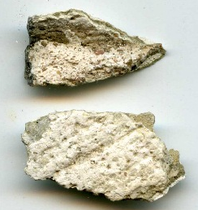

Основа - плотный известковый раствор, не прозрачный, кварц 0.1-0.5 – 20%, следы слюды, цемянка до 1.0 мм 5%.
Обмазочный слой 1.0 мм пористый, известково-гипсовый без наполнителя. Грунт серого цвета на цементной основе, силикатная краска серо-бежевый S 1005-Y20R. По верх два слоя побелки, белая, светло-серая.

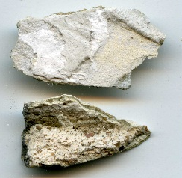

Образец Ф,А,4. Стена, 4 этаж.
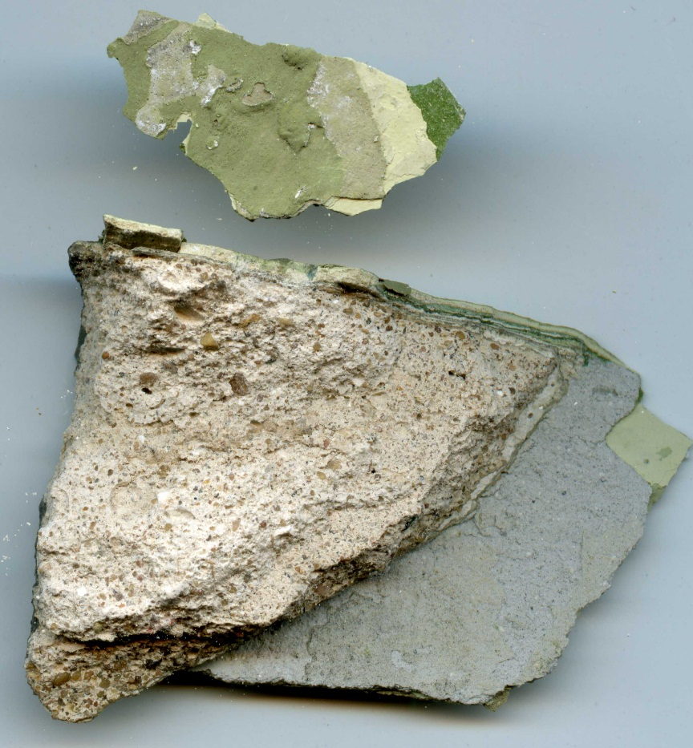
Основа - плотный известковый раствор, не прозрачный, кварц 0.1-0.5 – 20%, следы слюды, цемянка до 1.0 мм 5%. Обмазочный слой 1.0 мм, пористый, известково-гипсовый без наполнителя.
Грунт серого цвета на цементной основе, силикатная краска S 5020-G50Y. По верх три слоя покраски, S 1005-G80Y, S 2005-G80Y, S 4010-G90Y.
Образец Ф,А,5 Столярное заполнение окна четвертого этажа.
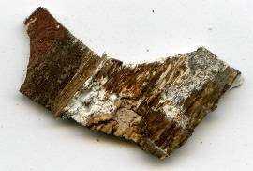
На верхнем слое дерева рамы отпечатаны следы покраски:
S 7010-Y50R, S 6030-Y60R.
Образец Ф,В,3 Откос окна первого этажа.
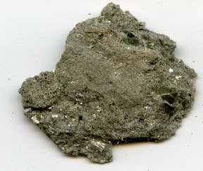
Цементная основа, пористая с мелким кварцем 0.1-0.3 мм, 30%. Терразитовая штукатурка 3-5 мм портланд цемент с кварцевым наполнителем 0.1-0.3 мм 20%, слюда 30% 0.5-5 мм.
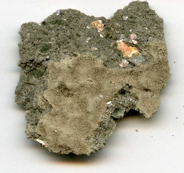
По верх пористая, силикатная покраска S 3010-Y20R.

Образец Ф. В, 2. Угол цоколя торцевого фасада.
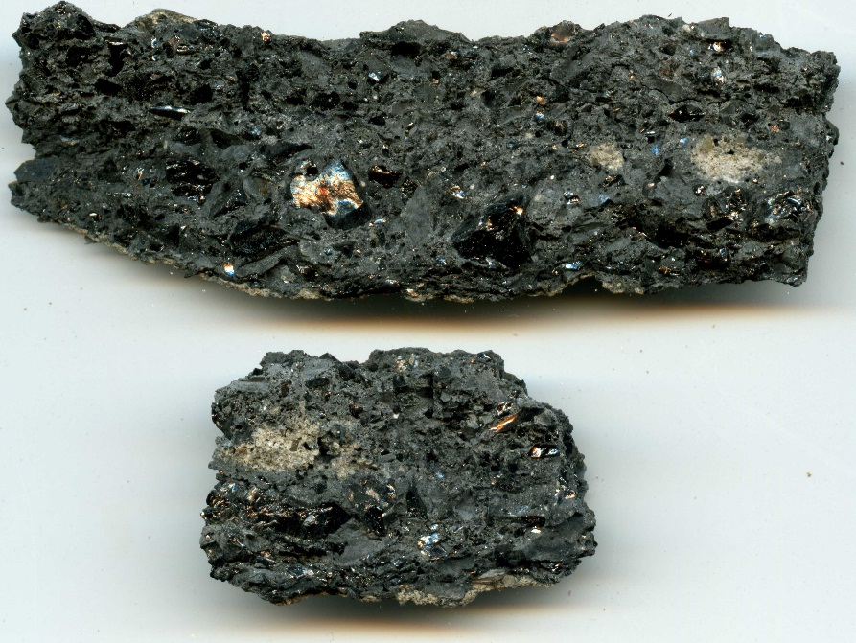
По верх цементной штукатурки нанесена терразитовая штукатурка с углем и крупным кварцевым наполнителем. Обмазка толщиной 8 – 12 мм , связующее – портланд цемент, наполнитель черный камень 1 – 8 мм 40%.
По верх каменной штукатурке выравнивающая, известково-цементная обмазка серого цвета. Далее два слоя покраски S 4502-G, S 3010-Y20R.
Образец Ф, А, 5. Покраска известкового шва ниже горизонтальной гидроизоляции из асфальта.
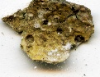
Покраска известкового шва ниже горизонтальной гидроизоляции из асфальта. S 2030-Y10R
Образец Ф, Б, 1. Правый угол оконного проема первого этажа.
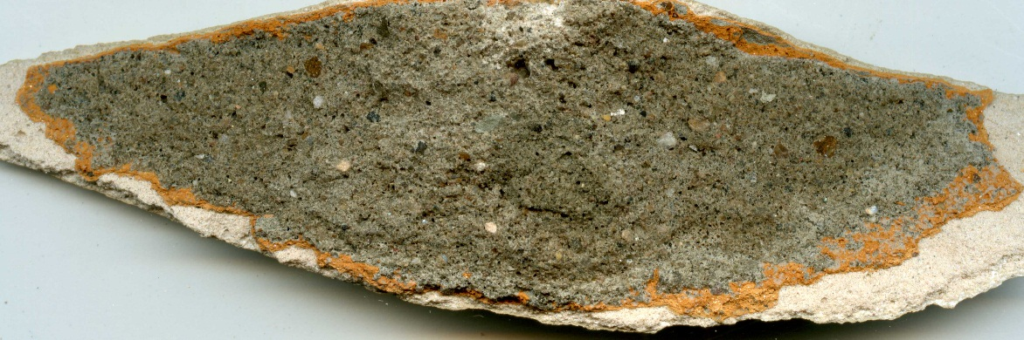
Покраска произведена по пористой цементной штукатурке с песком горных пород угловатой формы 0.5-3 мм 20%. Нижний слой покраски - S 0560-Y30R. Верхний слой покраски бежевый S 1505-Y30R
Образец 4,В,9 Стена лифтового холла.
Известковая штукатурка с кварцевым наполнителем 0.3-0.5 мм 40%.
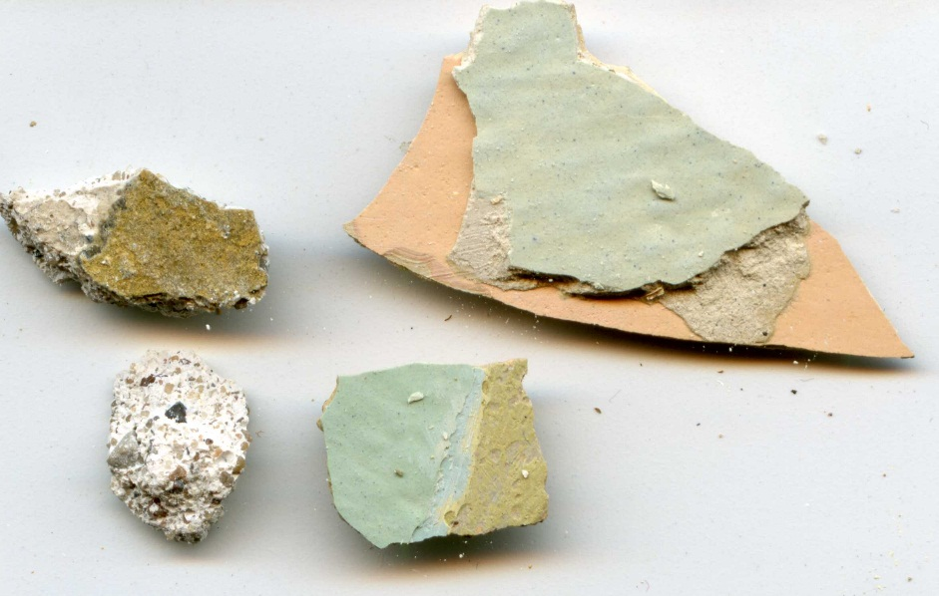
Пять слоев покраски,
начиная со светлой зеленой пастели - S 2010- Y20R,
далее: серо-голубой и бежевые оттенки близкие к S0804-Y50R.

Образец 4,В,10 Откос окна междуэтажной площадки 3-4 этажа малой лестницы.
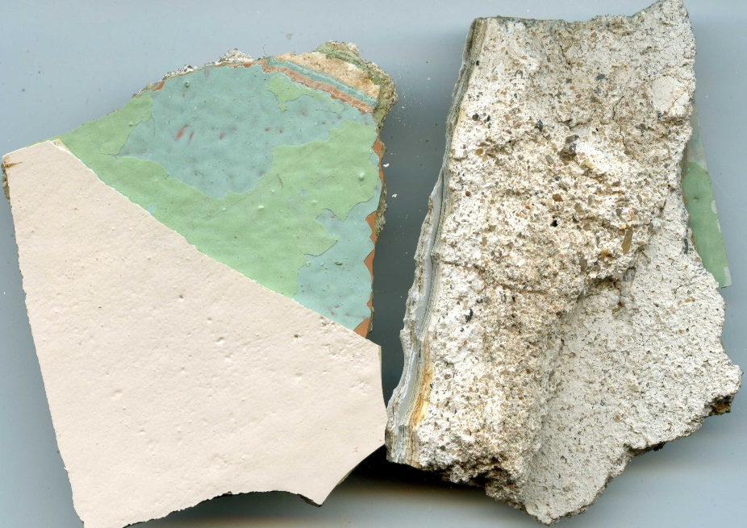
Известковая штукатурка с кварцевым наполнителем 0.3-0.5 мм 40%, известковая подготовка 5 мм с кварцевым песком 0.1-0.3 мм 30%.
Около 10 слоев покраски начиная с S 4020-G50Y, далее: S 1010-Y50R, S 3030-B10G, S3040-Y40R, S 2020-B30G, далее бежевые оттенки близкие к S0804-Y50R.
Образец 4,В,8 Дверное полотно на малую лестницу.
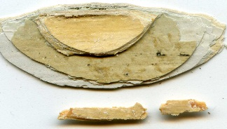
Первый слой покраски S 1015-Y20R, далее 8 слоев светлых тонов, теплых и холодных оттенков.
Образец 3,В,1 Угол ниши под батарею лестницы.
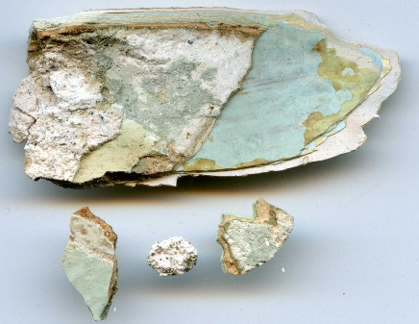
Штукатурка стены Известковая штукатурка с кварцевым наполнителем 0.3-0.5 мм 40%, подготовка в откосе светлая, известковая 2 мм с кварцевым песком 0.1-0.3 мм 30%. Покрасочные слои одинаковые на обеих плоскостях: около 10 слоев покраски начиная с S 3010-G40Y, далее оттенки голубого и бежевого, зеленого, голубого и снова бежевого.
Образец 4,В,1 Правый угол дверного проема со стороны лестницы.
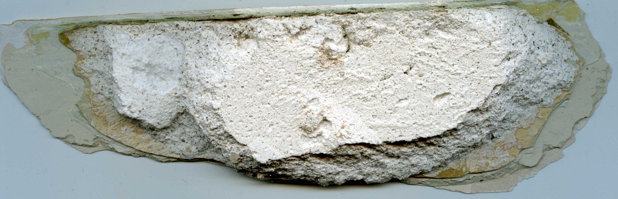
Штукатурка стены. Известковая штукатурка с кварцевым наполнителем 0.3-0.5 мм 40%, откоса- светлая, известковая 10 мм с кварцевым песком 0.1-0.3 мм 30%. Покрасочные слои стены : около 10 слоев покраски начиная с S 3010-G40Y, далее оттенки голубого и бежевого. Откос: S 2010-Y40R, далее бежевые, серые, голубые и снова бежевые оттенки.

Образец 5,В,1 Внутренняя поверхность наружной стены лестницы.
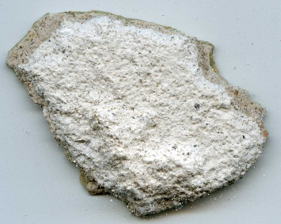
Штукатурка стены Известковая штукатурка с кварцевым наполнителем 0.3-0.5 мм 40%, подготовка светлая, известковая 5 мм с кварцевым песком 0.1-0.3 мм 30%.
Покрасочные слои : около 10 слоев покраски начиная с S 3010-G40Y, далее оттенки голубого и бежевого.
Образец 4,В,4 Угол ниши под батарею лестницы.
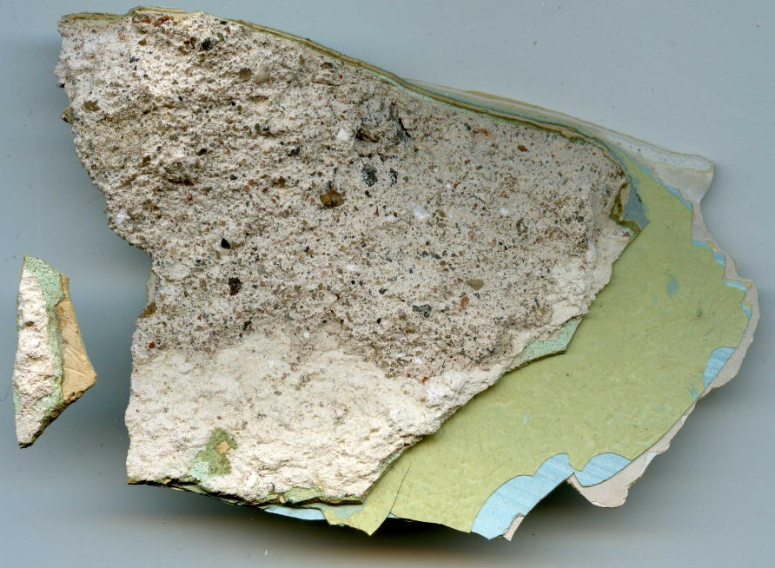
Штукатурка стены Известковая с кварцевым наполнителем 0.3-0.5 мм 40%, подготовка в откосе светлая, известковая 2 мм с кварцевым песком 0.1-0.3 мм 30%.
Покрасочные слои одинаковые на обеих плоскостях: около 10 слоев покраски начиная с S 3010-G40Y, далее оттенки голубого и бежевого, зеленого, голубого и снова бежевого.

Образец 1,Б,1 Стена основного коридора в сторону корпуса А
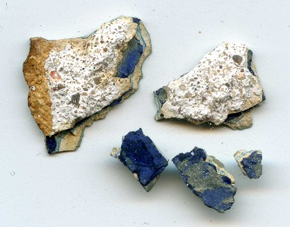
Высота пробы 1.6 м. Штукатурка стены Известковая с кварцевым наполнителем 0.3-0.5 мм 40%, подготовка под окраску пористая 1 мм бежевый оттенок с мелким наполнителем. Далее пять тонких покрасочных слоев: первый - темно синий – S 6030 R80B; бежевый; светло-зеленый; бежевый; темно-зеленый; далее гипсовый перетир и охристая краска.
Образец 1,Б,2 Откос окна выше первого этажа на малой лестнице, покраска поперечной стены там же.
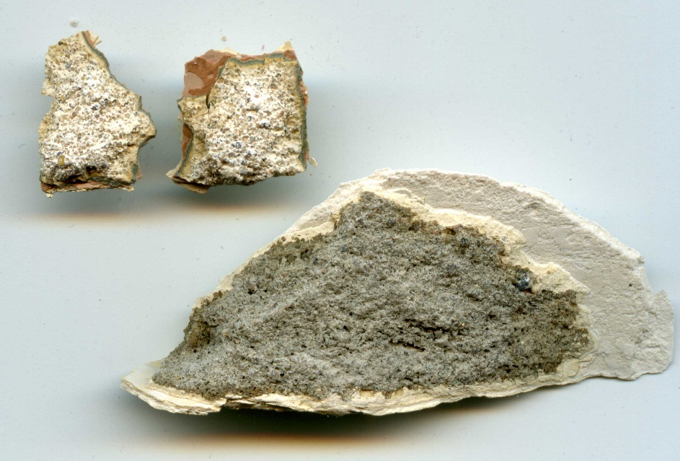
Стена - Штукатурка известковая с кварцевым наполнителем 0.3-0.5 мм 40%, подготовка под окраску пористая 1 мм бежевый оттенок с мелким наполнителем. Далее пять тонких покрасочных слоев: первый серо-зеленый, темный S 6010-G50Y, темный и светлый коричневые, темный и светлый бежевые. Откос окна серый цементный раствор с покраской темный и светлый бежевые.

Образец 1,Б,4 Покраска внутренней поперечной стены там же.
Стена - Штукатурка известковая с кварцевым наполнителем 0.3-0.5 мм 40%, подготовка под окраску пористая 1 мм бежевый оттенок с мелким наполнителем. Далее пять тонких покрасочных слоев: первый серо-зеленый, темный S 6010-G50Y, далее S 4020-Y20R, темный и светлый коричневые, темный и светлый бежевые.

Образец 1,Б,3 Внутренняя стена коридора в сторону корпуса А.
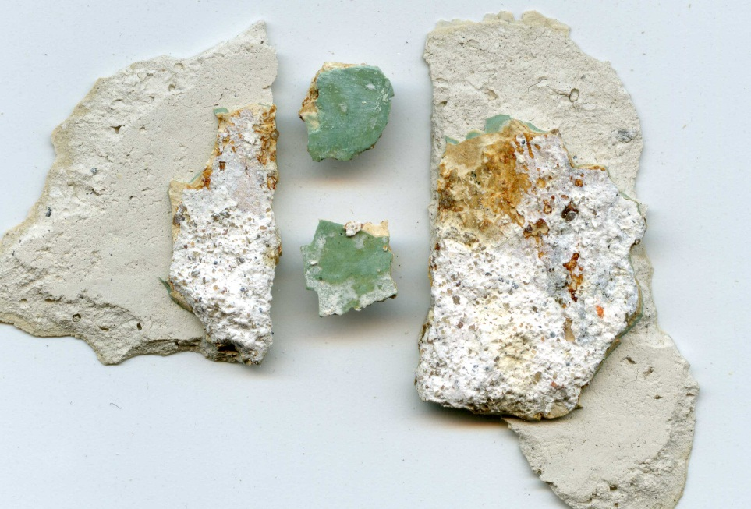
Штукатурка стены известковая с кварцевым наполнителем 0.3-0.5 мм 40%, подготовка в откосе светлая, известковая 2 мм с кварцевым песком 0.1-0.3 мм 30%. Выше, подготовка под окраску пористая 1 мм бежевый оттенок с мелким наполнителем.
Первый цвет покраски S 3010-G10Y, далее гипсовый перетир и бежевая покраска.
Образец 2,Б,3 Стена малой лестницы в уровне второго этажа.
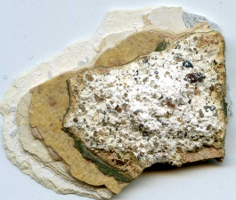
Стена - Штукатурка известковая с кварцевым наполнителем 0.3-0.5 мм 40%, подготовка под окраску пористая 1 мм бежевый оттенок с мелким наполнителем. Далее пять тонких покрасочных слоев: первый серо-зеленый, темный S 6010-G50Y, темный и светлый коричневые, темный и светлый бежевые.
Образец 2,Б,2 Откос окна главной лестницы.
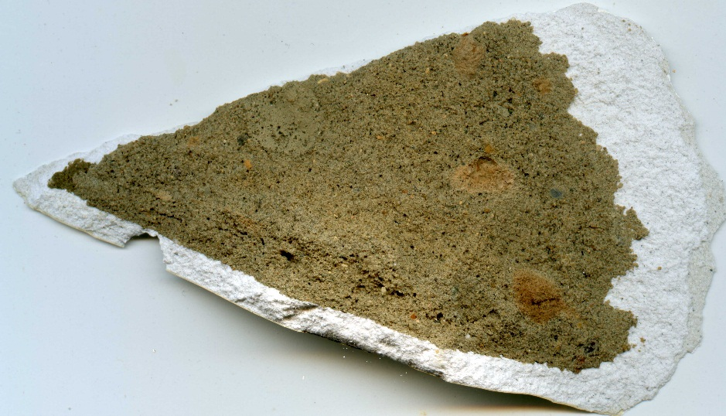
Штукатурный слой цементный с мелким речным песком 0.1-0.3 мм 70%, с плохим перемесом. Шпатлевка от 3 до 7 мм, один слой белой масляной краски.
Образец 2,Б,1 Угол пилястры внутренней стены перехода в корпус А.
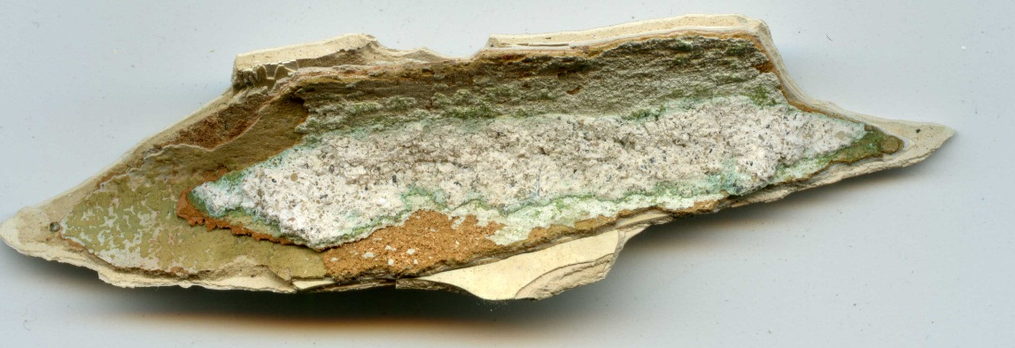
Штукатурка стены известковая с кварцевым наполнителем 0.3-0.5 мм 40%, подготовка в откосе светлая, известковая 2 мм с кварцевым песком 0.1-0.3 мм 30%. Первый слой краски лежит непосредственно на известковой подготовке, отчего она окрасилась в зеленый цвет.
Первый рыхлый и тонкий слой покраски –схожий с S 6010-G50Y, далее S 3040-Y50R, последующие три слоя бежевых оттенков.

IV. ЗАКЛЮЧЕНИЕ.

4.1. Физико-механические свойства кирпича и раствора кладки.
Оценка прочности кирпича и раствора производилась:
- методом лабораторных испытаний (Табл.3.1.; 3.2 и 3.3);
- методом неразрушающего контроля: с помощью эталонного молотка (ГОСТ 10180-67) и с помощью прибора итальянского производства (CONTROLS MILANO – ITALY) с 185 90101, Mod.dep.);
- методом экспертных оценок.

4.1.1. Прочность кирпича

Фактическая прочность кирпича в обследуемом здании заметно изменяется в зависимости от:
а) уровня (этажа) взятия проб (надземные, подземные каменные конструкции);
б) степени влажности подвальных и цокольных участков стен зависящих от качества гидроизоляционного слоя, наличия и качества отмостки по периметру здания;
в) вероятности периодического замачивания надземных конструкций атмосферными, талыми и др. водами, ввиду неисправности кровли и ее элементов:
карнизов, водосточных труб и водосборных воронок, ендов и т.п., приводящих к размораживанию кладки после ее замораживания и оттаивания в зимнее время года.
Как следует из данных Табл. 3.1 и 3.2 прочность кирпича на сжатие (надземные этажи) показали среднее значение 127 кгс/см2, это для зданий 4-5 этаж-- высокий показатель. Результаты испытаний кирпича на изгиб дали среднее значение 22,4 кгс/см2.
Прочность кирпича в подвальной части здания в зоне постоянного замачивания грунтовыми и поверхностными атмосферными и талыми водами составляет 50 -75 кгс/см2.

4.1.2.Прочность раствора кладки стен.

Прочность раствора кладки также имеет разброс:
выше в верхних этажах (Табл.3. 3), где средние значения имеют
55,1 кгс/см2.
В подвальных этажах картина меняется: прочность раствора находится в пределах:
- от 17 до 23,3 кгс/см2 на участках, где увлажнение стен подвала умеренное и не вызывает в растворе швов деструктивных изменений;
- от 6 до 0 кгс/см2 (до "нулевой" прочности): в зоне подъезда № 5 по оси «Е»; в зоне подъезда № 9 по оси стены «А» между осями 8 и 10, где развивается влажная коррозия кладки. Из-за слабой прочности раствора кладки резко снижается ее монолитность, что приводит к расслоению кладки вдоль горизонтальных швов с их раскрытием до 35-40 мм или появлению наклонных трещин.

Результаты испытания кирпича на сжатие
Таблица 3.1
№№ | Размеры  образца,  см | Площадь,  см 2 | Нагрузка,  тнс | Предел прочности,  кгс/см2 |  | Отклонение  от среднего,  %
 |  |  |  | частное | среднее | Отклонение  от среднего,  %
1. | 12,1х12х15,6 | 145,2 | 21,9 | 151,0 | 127 | +18.8
2. | 12,2х12,3х15,2 | 150 | 18,4 | 122,2 | 127 | -3,8
3. | 12,2х12,2х15,2 | 148,8 | 18,5 | 124,3 | 127 | -2,2
4. | 12,5х12,4х15,2 | 155 | 17,6 | 113,6 | 127 | -10,6

Результаты испытания кирпича на изгиб
Таблица 3.2

№№ | Размеры  толщина х,  высота | Нагрузка,  кгс | Предел прочности,  кгс/см2 |  | Отклонение  от среднего,  %
№№ | Размеры  толщина х,  высота | Нагрузка,  кгс | частное | среднее | Отклонение  от среднего,  %
1. | 12,1х6,6 | 282 | 16,4 | 22,4 | -26,8
2. | 12,1х6,5 | 1475 | 27,9 | 22,4 | +24,5
3. | 12,3х6,6 | 352 | 23,8 | 22,4 | +6,2
4. | 12,0х6,6 | 380 | 21,8 | 22,4 | -2.7

Результаты испытания на сжатие раствора Таблица 3.3.

№№ | Размеры  образцов,  см | А,  См2 | Разруша-  ющая  нагрузка,  кгс | R2,  кгс/см | Попр.  коэфф | Прочность раствора,  R2 |  | %
 |  |  |  |  | Попр.  коэфф | частное | средн | %
1. | 3,1х3,2х3,8 | 9,92 | 410 | 41,3 | 0,68 | 28,1 | 55,12 | -51
2. | 3,3х3,3х3,7 | 10,89 | 990 | 90,9 | 0,70 | 63,6 | 55,12 | +15,4
3. | 3,2х3,2х3,6 | 10,24 | 850 | 83,0 | 0,70 | 58,1 | 55,12 | +5,4
4. | 3,2х3,2х3,6 | 10,24 | 870 | 84,96 | 0,70 | 59,5 | 55,12 | +7,9
5. | 3,2х3,3х3,7 | 10,56 | 1000 | 94,7 | 0,7 | 66,3 | 55,12 | +20.3

  - Физико-механические свойства штукатурок.

Основное строение, состоящее из корпусов Б и В, имеет на фасадах в уровне цоколя и всех этажей первоначальную отделку в виде терразитовой штукатурки. Терразитовые штукатурки относятся к декоративным штукатуркам, выполненным из предварительно окрашенного раствора. Окрашивают растворы введением в них сухих строительных красок. Краски светло- и щелочестойкие. Заполнителями таких растворов могут служить крупные пески, мраморная или гранитная крошка, крошка красного кирпича или угля.
В данном случае в качестве наполнителя выбраны: уголь для плоскостей цоколя, мраморная крошка – для торцевого фасада и стен проезда, слюда – для этажей главных фасадов и рельефная штукатурка с добавлением песка по дворовым фасадам.
В настоящий момент все фасады с первоначальной отделкой закрыты новыми слоями отделки: каменными плитами в уровне цоколя главных фасадов и покрасочными слоями в уровне всех этажей фасадов. Во время тщательного обследования объема и характера штукатурок под поздними покрасками были зафиксированы следующие особенности:
- штукатурка на фасадах и цоколе рельефная, с малым поднятием рельефа с имитацией обработки бучардой «под камень»;
- вокруг оконных и дверных проемов всех фасадов устроены неширокие рамочки (около 20 – 30 мм.) с незначительным поднятием относительно основной плоскости фасада. Данные элементы устроены гладкой тягой, что высветляет их на фоне плоскости стен (данный декоративный эффект выявлен по историческим фотографиям);
- оконные и дверные откосы оштукатурены гладкой штукатуркой без добавления наполнителя.
Во время лабораторных исследований было установлено, что в штукатурном растворе фасадов также содержится известь, что снижает их прочностные характеристики, но, по всей вероятности, позволяет хорошо взаимодействовать со слюдой. Тогда как штукатурный состав цоколя значительно прочнее, устроен с большим добавлением цемента и имеет темный, близкий к черному, цвет, что повышает его функциональные качества.
В целом состояние штукатурного слоя можно оценить как удовлетворительное. Однако учитывая, что в настоящий момент фактически вся поверхность покрыта поздними красочными слоями, необходимо подобрать правильный способ очистки фасадов, в следствии которых не будет нарушен первоначальный лицевой слой, выявляющий пигменты штукатурок. В том числе следует учитывать, что при расчистки механическим способом возможны утраты первоначального лицевого слоя, отражающего слюду, сколы мраморной крошки или угля. В таком случае следует либо провести дополнительную обработку поверхности штукатурки по средством сколов ее верхнего слоя (если позволяет изначальная толщина штукатурного слоя), либо восстановить штукатурный слой.
Для этого в процессе лабораторных исследований были выявлены наиболее близкие составы штукатурок, подобранные из литературных источников, отражающих составы штукатурок для строительных работ на момент их появления и применения (1920-е – 1970-е гг.).
Базовые составы:
Проба №1. (в частях по объему)
Цемент 400 – 1
Гидратная известь – 3
Белая мраморная мука – 2
Песок кварцевый белый – 3
Слюда – 0,5
Сажа -0,2

Проба №2. (в частях по объему)
Цемент 400 – 1
Гидратная известь – 3
Белая мраморная мука – 2
Песок кварцевый белый – 5,5
Мраморная крошка серая – 3,6
Слюда – 0,5
Сажа -0,2

Проба №4.
Цемент белый 400 – 1
Гидратная известь – 3
Белая мраморная мука – 2
Песок кварцевый – 8,6
Мраморная крошка серая – 3,6
Слюда – 0,5
Охра -0,2
Размер заполнителей см. в разделе 3.3.
Окончательного вывода по камневидной декоративной и терразитовой штукатурке сделать невозможно из-за малых форм и количества представленных образцов. Необходимо провести дополнительные исследования.

V. ТЕХНОЛОГИЧЕСКИЕ РЕКОМЕНДАЦИИ.
5.1. Рекомендации по усилению поврежденных участков кладки стен и простенков методом инъектирования.
Выполняется для повышения их монолитности, долговечности и эксплуатационной пригодности.
В объем предлагаемых рекомендаций по усилению кладки входит: предложения по методам инъецирования поврежденных участков кладки; восстановлению разрушенных участков кладки стен, клинчатых перемычек корпус А), карнизов и т.п.

1.Работы по инъецированию кладки каменных конструкций.
В соответствии с разработанными в ЦНИИСК им.Кучеренко рекомендациями по усилению каменных конструкций зданий и сооружений, метод инъецирования при усилении каменных конструкций состоит в нагнетании под давлением в поврежденную кладку жидкого цементного или полимерцементного раствора, с помощью которого заполняются образовавшиеся в кладке (видимые снаружи и невидимые) трещины, поры и пустоты. Благодаря давлению, создаваемому при нагнетании раствора, повышается подвижность и проникающая способность смеси, а в случае применения цементных растворов давление их уплотняет с отжатием свободной воды в пористую кладку. Это способствует общему замоноличиванию кладки, включая поврежденные участки и восстановление её несущей способности. Этот метод восстановления прочности и монолитности несущих кирпичных конструкций не требует расхода металла для создания напрягаемых поясов, тяжей или связей, не увеличивает поперечных сечений усиляемых конструкций и сохраняет архитектурный облик здания больницы.
В рекомендациях даны два вида составов: для инъекции участков кладки с раскрытием трещин шириной до 1,5 мм и для участков с раскрытием трещин более 1,5 мм. Во избежание вытекания наружу жидких растворов под давлением через сквозные трещины на поверхности стен, эти трещины должны быть загерметизированы путем оштукатуривания тонким слоем цементного раствора. При раскрытии трещин более 1,5-3.0 мм они должны быть снаружи предварительно заполнены (зачеканены) на глубину, превышающую в 1,3-1,5 раза ширину раскрытия трещин, цементно-известковым раствором марки 75 состава 1:0,5:5,5 (цемент: известь: песок) при портландцементе марки 400. При раскрытии трещин на наружной поверхности стены более 3,0 мм нагнетание раствора внутри кладки допускается лишь после необходимого набора прочности герметизирующим трещину слоем раствора указанного выше состава.
При этом относительная прочность герметизирующего раствора при температуре твердения 20 + 3о Со достигает через 7 суток 55%, через 14 суток – 80%; через 28 суток – 100 %. При значительных раскрытиях трещин в поврежденной кладке затвердение раствора должно длиться не менее 7-14 суток.
В качестве инъецирующих растворов, повышающих прочность и монолитность кладки следует применять цементные (беспесчаные, цементно-песчаные, цементно-полимерные) и полимерные растворы.
Инъекционные растворы должны обладать следующими свойствами: малым водоотделением (цементные и цементно-полимерные растворы), необходимой вязкостью, требуемой прочностью на сжатие (ориентировочно эта прочность должна составлять 15-25 МПа), прочностью сцепления растворов с кирпичом, малой усадкой, достаточной морозостойкостью. Для инъецирования кладки рекомендуются следующие виды и составы специальных растворов в зависимости от степени ее трещиноватости:
- для кладки с раскрытием трещин до 1,5 мм;
а) полимерные растворы на основе эпоксидной смолы состав, в частях по массе:
- эпоксидная смола ЭД-20 (возможно использование ЭД-16) 100
-модификатор МГФ-9 30
- отвердитель ПЭПА 15
-тонкомолотый песок 50
б) цементно-полимерные растворы состава 1:0,15:0,25 (цемент: полимер ПВА или СКС. 65ГП-Б:песок) при В/Ц = 0,6;
в) цементно-песчаные растворы с добавкой тонкомолотого песка состава 1:0,1:0,25 (цемент: суперпластификатор нафталинформальдегид:песок) при В/Ц = 0,6;
- для кладки с раскрытием трещин 1,5 мм и более:
а) цементно-полимерные растворы состава 1:0,15:0,3 (цемент:полимер ПВА и СКС 65ГП-Б:песок) при В/Ц = 0.6;
б) цементно-песчаные растворы (модуль крупности песка Мк = 1,0),
Т 8736-85 состава 1:0,05:0,3 ( цемент: пластификатор нитритнатрия:песок) и В/Ц = 0,6;
в) цементные (беспесчаные) растворы состава 1:0,1 (цемент: суперпластификатор нафталинформальдегид) при В/Ц = 0,5.
Все растворы указаны в порядке уменьшения их эффективности
- для крупнотрещиноватой кладки при ширине раскрытия трещин 5мм и более рекомендуются следующие составы растворов:
а) цементно-полимерные растворы состава 1:0.15:0,6 (цемент: поливинил ацетат, латекс:вода),с добавкой мелкого или тонкомолотого песка в количестве 25-30% массы цемента;
б) цементно-песчаные состава 1:0,25 (цемент:песок) при В/Ц=0,7-0,8,
в) цементные (беспесчаные) состава 1:0 (цемент: песок) при В/Ц=0,5-0,6.
Указанные виды растворов приведены в порядке уменьшения их эффективности.
- для кладки с шириной раскрытия трещин менее 5мм.
Рекомендации по повышению качества каменной кладки и стыков крупнопанельных зданий генерированием растворов под давлением.ДОШСК им. Кучеренко Госстроя СССР Стройиздат. 1987.
а) эпоксидные (полимерные) растворы состава, в частях по массе:
эпоксидная смола ЭД-20 (ЭД-16)……………………………… 100
модификатор МГФ-9 …………………………………………..30
отвердитель ПЭПА…………………………………………...15
песок ……………………………………………………….50
б) цементно-полимерные состава 1:0,15:0,6 (цемент:полимер:вода);
в) цементно-песчаные состава 1:0,5 (цемент: песок) с добавкой тонкомолого песка в количестве 25% массы цемента при В/Ц=0,7-0,8;
г) цементные (беспесчаные) состава 1:0,7 (цемент: вода).
При инъецировании необходимо применять следующие материалы в качестве вяжущего для цементных и цементно-полимерных растворов:
- Портландцемент марки не ниже 400 тонкостью помола не менее 24ООсм2/г и нормальной густотой цементного теста в пределах 22-25% или
- шлакопортландцемент марки 400, обладающий небольшой вязкостью в разжиженных инъекционных растворах.
Песок для раствора применяется очень мелкий или тонкомолотый. Модуль крупности мелкого песка Мк должен находиться в пределах 1-1,5 (ГОСТ 8736-85), а тонкомолотого - доходить до тонкости помола цемента. Цементы должны удовлетворять требованиям ГОСТ10178-85. Вода должна удовлетворять требованиям стандартов на воду для затворения бетонов(ГОСТ 23732-79).
В "Рекомендациях" ЦНИИСК им.Кучеренко более подробно приведены требования к материалам для инъекционных растворов для кладки с трещинами до 1,5 мм в п.п. 2.12, а в части технологии инъецирования ослабленной трещинами в п.п.2.17-2.26.
В "Рекомендациях" ЦНИИСК им.Кучеренко в части инъецирования кладки с раскрытием трещин до 5 мм и более можно более подробно ознакомиться:
- в разделе 2 с требованиями к материалам для инъекционных растворов (см.п.п.2.1-2.9; 2.12-2.14);
- в разделе 3 с технологией и производством инъекционных работ (см.п.3.1)

5.2. Последовательность выполнения декоративной штукатурки.

Декоративные цветные штукатурки для отделки фасадов зданий выполняются из цветных смесей, приготовленных на заводе или на месте строительства.
Смеси для декоративных растворов подают на рабочие места в ящики для раствора, разгороженные пополам. В одну половину ящика насыпают сухую смесь, в другой половине порциями разводят раствор. Раствор можно разводить и во всем ящике, но в таком количестве, которое необходимо использовать в течении часа, т.е. до начала схватывания цемента.
Смеси состоят из вяжущих материалов, заполнителей и пигмента.
Раствор для декоративных штукатурок приготавливают следующим образом:
Привезенную с завода сухую смесь перемешивают. Затем отмеряют точные дозы этой смеси и известкового молока и перемешивают их до получения однородной массы. Чтобы не изменить цвет раствора, в дальнейшем не стоит добавлять ни воду, ни известковое молоко. При приготовлении цветных растворов большое значение имеет точность дозирования всех составляющих.
Грунт из известково-цементного или цементного раствора наносят машинами или вручную. Для улучшения сцепления накрывочного слоя с поверхностью на свежем, хорошо выровненном растворе грунта отрезком плиты нацарапывают волнистые бороздки глубиной 5 мм. На расстоянии 20 – 30 мм. Одна на другой. Через 2 – 3 часа после нацарапывания борозд грунт смачивают водой с окамелками. Через 10 – 12 часов, когда раствор хорошо схватится, его обильно поливают рассеянной струей воды в течении 5 – 7 дней по 3 – 5 раз в сутки (в зависимости от погоды).
После нанесения грунта поверхность фасада разбивают на захватки, чтобы на открытых местах не было стыков, образующихся в местах соединения накрывочных слоев, нанесенных в разное время. Происходит это потому, что при соединении свежего накрывочного раствора с ранее нанесенным и уже подсохшим раствором вода из вновь наносимого раствора впитывается подсохшим раствором. Таким образом, за счет добавочного количества краски в местах стыкования первой и второй захваток образуется полоса, более темная по сравнению с цветом остальной штукатурки фасада. Если фасад имеет пилястры, выступы, пояски, то его делят так, чтобы стыки захваток в углах около выступов, тогда они будут мало заметны. Если на фасаде есть междуэтажные тяги или карнизы, стыки могут быть под этими тягами. Если фасад совершенно гладкий, захватки разбивают так, чтобы их границы проходили по оконным откосам, где стык менее виден.
Захватки можно разбивать как по горизонтали, так и по вертикали. Края захваток должны быть ровными и гладкими. Гладкий ровный стык можно получить, установив по краям захватки на всю ее длину остроганные правила, которые снимают после нанесения и разравнивания цветного накрывочного слоя.
Если на грунте появляются белые пятна в тех местах, где он высох, то их через каждые 4 – 5 часов обильно смачивают водой, а всю поверхность смачивают за 1 – 1,5 часа до нанесения накрывки. Смачивать водой поверхность позже этого времени не рекомендуется во избежание сползания накрывочного слоя. Через 7 – 12 дней после нанесения грунта на него наносят цветной раствор – накрывку (декоративный накрывочный слой).
Толщина декоративных слоев в терразитовых штукатурках зависит в основном от крупности заполнителя (крошки) и характера отделки. Общая толщина декоративных накрывочных слоев составляет в среднем 6 – 15 мм. при заполнителях средней крупности. При более крупных заполнителях толщина может доходить до 25 мм. Раствор наносится в два – три или более слоев, что зависит от его густоты и толщины накрывки. Обычно сначала наносят слой обрызга и грунт из декоративного раствора, но иногда приходится еще для выравнивания наносить еще слой декоративной накрывки. Это делают тогда, когда грунт выполнен небрежно.
Порядок нанесения раствора следующий:
Сначала наносят слой обрызга из декоративного раствора, которому дают возможность загустеть, схватиться, чтобы он перестал сползать с поверхности, на что требуется 1 – 1,5 часа.
Затем наносят грунт в один или несколько слоев, разравнивают его и уплотняют полутерком. После того как нанесенный и выровненный декоративный раствор загустеет, его вторично уплотняют полутерком, теркой – трамбовкой или ребром правила до появления на поверхности цементного молока, а затем окончательно заглаживают штукатурной лопаткой. Эти операции производят для того, чтобы в штукатурке не оказалось пустот, которые при обработке могут продавиться и образовать раковину, а также сделать поверхность гладкой, чтобы ее легче было обработать и получить более чистую отделку.
Когда применяют растворы с мелкими заполнителями, тогда декоративную накрывку наносят по схватившемуся грунту, тщательно разравнивают, заглаживают (притирают) полутерком, а затем затирают теркой.
Трещины, образовавшиеся в штукатурке, заделывают этим же раствором и обязательно затирают. Это следует выполнить до высыхания раствора. Если трещины не заделать, раствор по их краям при высыхании отваливается, а при заделке таких трещин после высыхания накрывки образуются пятна.
Для придания накрывочному декоративному слою нужной прочности его после схватывания смачивают водой в течении 6 – 8 дней. В первый день смачивают только с кисти – окамелка, чтобы не смыть раствор, а через день поливают из леек или шланга с распылителем.
Смачивают поверхность 2 – 4 раза в день в зависимости от температуры наружного воздуха.
Штукатурку в местах стыка необходимо поддерживать все время во влажном состоянии. Для этого стыки на ширину 200 – 300 мм. обрызгивают с окамелка водой и завешивают мокрыми рогожами или мешковиной. Стык должен быть заделан до того, как приступят к нанесению накрывки по границам прежней захватки. До этого времени стык смачивают. Это способствует устранению следов стыков, потому что мокрая штукатурка меньше впитывает воду из свежего раствора.

5.3.Рекомендуемые составы для оштукатуривания стен.
Учитывая значительные площади по оштукатуриванию фасадов корпусов ЦКБ рекомендуются к использованию готовые сухие смеси.
В качестве декоративной смеси рекомендуются декоративные минеральные штукатурные сухие смеси фирмы «Баумит» (Австрия), подобранные по колерной карте.
/Технология применения и технологические сопровождение фирмы производителя через ЗАО «Мастер-Бау»/
Для оштукатуривания с использованием цементно-известково-песчаных сухих смесей рекомендуются следующие материалы; сухие смеси отечественного производства «Бирсс-15Э», «Бирсс-22Т», Акеил Ресто ШР-3 или 111Р-4. а также известково-цементные штукатурные смеси фирмы «Баумит» (Австрия).
Готовая сухая цементно-известково-песчаная смесь «Бирсе-15Э)» марки «75-100» приготовлена на основе известкового и цементного вяжущих, фракционированного песка и комплекса химических добавок, позволяющих повысить прочностные, адгезионные свойства раствора и его удобоукладываемость при его применении. Известково-песчаная смесь обладает повышенной паропроницаемостью и пористостью.
Смесь «Бирсс-15Э» выпускается с добавкой волокнистых частиц для армирования штукатурного слоя.
Область применения:
Цементно-известково-песчаная сухая смесь используется для оштукатуривания наружных стен.
Технические характеристики:
Прочность сжатия - 7.5-10,0 МПа
Температура применения - от +5°С до +35 С
Жизнеспособность раствора 1 ,5 ч
Крупность заполнителя, не более 0,5 мм для накрывки;
не более - 1,2 мм для обрызга и грунта.
Морозостойкость, не менее 50 циклов Оптимальный слой нанесения, не менее - 20 мм
Требовании к основанию:
Основание должно быть крепким, сухим, очищенным от пыли, грязи, отслаивающихся элементов старой, рыхлой штукатурки.
Поверхность, предназначенная для оштукатуривания должна быть шероховатой (насеченной) и иметь положительную температуру. До начала работ поверхность обработать эмульсией БИРСС-Грунт-Универсал или хорошо увлажнить.

Способ применения:
Штукатурка наносится на подготовленное основание в один или в два слоя (обрызг, грунт) или в 3 слоя (обрызг. грунт, накрывка).
Обрызг - первый слой жидкого раствора наносится толщиной от 5 мм. Грунтовочный слой наносится вслед за обрызгом. после его схватывания отдельными слоями, толщиной от 10 до 20 мм. Консистенция грунтовочного слоя должна быть гуще, чем для обрызга.
Каждый слой штукатурного покрытия (кроме обрызга)
необходимо разравнивать.
При необходимости нанесения штукатурного стоя более 20 мм грунтовочный слой наносится в несколько приемов.
Накрывочный слой - последний, наносится после схватывания грунтовочного слоя. Толщина накрывочного слоя после выравнивания затирками должна быть не менее 5 мм.
Работы выполнять при положительной температуре, в сухую погоду.
Бирсс-Грунт-Универсал - высококачественная грунтовочная
эмульсия на основе стирол-бутадиеновой дисперсии, предназначена для повышения сцепления с обрабатываемой поверхностью.
Материал пригоден к использованию по сухому основанию, предназначен для обработки пористых, сильнопоглощающих поверхностей перед оштукатуриванием или ремонтом железобетонных конструкций с целью укрепления основания и повышения адгезии.
Бирсс-Грунт-Универсал наносят на основание с помощью кисти или валика, до полного насыщения основания. На рыхлые, пористые основания наносят дважды.
Работы выполнять при температуре от +5°С до +35°С, расход материала 0.1-0.2 л па I м (в зависимости от степени поглощаемости основания).
Готовая сухая цементно-известково-песчаная смесь АКСИЛ Ресто ШР-3,4
Цементно-известково-песчаная штукатурная смесь усиленная армирующим волокном представляет собой высокоадгезионный материал на основе цементного и известкового вяжущих, фракционированного песка и химических добавок позволяющих повысить прочностные, адгезионные свойства раствора и его удобоперерабатываемость на стройплощадке. Покрытие обладает повышенной паропроницаемостью.
Состав:
Цементное и известковое вяжущее, фракционированный песок, химические добавки, армирующее волокно.
Область применения:
Цементно-известково-песчаная сухая смесь используется для оштукатуривания поверхностей внутри и снаружи зданий ручным или механизированным способом, в том числе поверхностей с использованием утеплителя по металлической сетке толщиной не менее 20 мм.
Подготовка поверхности:
Основание должно быть прочным, сухим, очищенным от пыли, грязи, отслаивающихся элементов, старой рыхлой штукатурки, остатков масляной и эмульсионной краски. Очистка производится вручную стальными щетками или механизировано при помощи пескоструйных аппаратов. Поверхность, предназначенная для оштукатуривания должна быть шероховатой (насеченной) и иметь положительную температуру). По поверхности утеплителя должна быть закреплена металлическая сетка. Перед проведением штукатурных работ по минеральным поверхностям последние необходимо обеспылить и обработать грунтовочным составом «АКСИЛ Цемент-Защита». На поверхность с утеплителем нанести контактный слой из штукатурного раствора с полимерным компонентом «АКСИЛ Унифлекс».

Способ применения:
Штукатурную смесь засыпать в емкость с чистой водой (из расчета 1.5-1.8 м воды на 10 кг сухой смеси и размешать до однородной массы без комков. Приготовленный раствор должен быть использован не позднее чем через 1,5 часа. Штукатурку наносить на подготовленное основание в два-три слоя (обрызг, выравнивающий слой и накрывочный слой). Обрызг наносится толщиной до 5 мм раствором жидкой консистенции. Выравнивающий слой наносится вслед за обрызгом отдельными слоями после схватывания обрызгиваемого слоя толщиной до 20 мм. Накрывочный слой наносится сухой штукатурной смесью после схватывания грунтовочного слоя толщиной до 5 мм.
Расход: 15-17 кг сухой смеси на 1 м (в зависимости от свойств основания и способа оштукатуривания) при толщине слоя раствора 10 мм. Производитель: ООО «Сталкер» Москва.

5.4. Технологические рекомендации по окраске фасадов.
Работы по окраске фасадов должны выполняться как последний этап комплекса реставрационных работ после восстановления и реставрации штукатурной отделки стен, лепнины, архитектурных деталей и скульптур не ранее чем через 2-3 недели после окончания этих работ.
Наслоения предыдущих окрасочных слоев должны быть удалены с помощью смывок СП-6, СП-7 или растворителей 646, 647.
Поверхность штукатурной отделки и лепнины должны быть гладкой, чистой и сухой (не более 6% влажности).
Работы по окраске могут производиться лишь в сухую теплую погоду при температуре в течение суток не ниже 5 оС и относительной влажности - 65%,
Цвет окраски должен соответствовать Проекту покраски эскизного проекта.

Требования к окрасочной системе для наружных работ
При выборе окрасочной системы для оштукатуренной поверхности стен и элементов декора фасадов необходимо использование окрасочных материалов с высокой атмосферостойкостью (не менее 100 циклов испытаний в климатической камере).
В понятие атмосферостойкости входят устойчивость краски к перепадам температур от -40' С до +40` С, переменной и повышенной влажности, солнечной радиации, ветровым и снеговым нагрузкам, агрессивному воздействию вредных выбросов в атмосферу, морозостойкости.
Высокая загазованность центра Москвы способствует ускоренному загрязнению фасадов. Это влечет за собой необходимость частого мытья и снижает межремонтные сроки. Поэтому для окраски фасадов следует использовать материалы, образующие покрытия с гидрофобными (грязе, водоотталкивающими) свойствами.
Кроме того, материалы для окраски должны обладать высокой паропроницаемостью и хорошей адгезией окрасочного покрытия к подложке.
Окрасочное покрытие должно быть высокодекоративным, образовывать матовую поверхность с минеральной субструктурой.
Составляющие окрасочную систему материалы (грунт, шпатлевка, краска) должны иметь одну и ту же химическую природу. Быть грибостойкими и экологически безопасными.
В наибольшей степени всем этим требованиям удовлетворяют вододисперсионные окрасочные системы на основе силоксановых смол и на сополимерном пленкообразующем.
На Московском рынке строительных материалов такие окрасочные системы широко представлены, в основном, немецкими и финскими фирмами и с успехом применяются для памятников архитектуры.
Это окрасочные системы «Анфизилан» фирмы Лакуфа АГ (Германия), «Кивисил» фирмы «Тиккурилла» (Финляндия). «Занзилан» завода «Аллигатор» (Германия), «Силокосан» фирмы «Релиус» (Германия). «Функозил» фирмы «Ремерс» (Германия).
Кроме того, но новым штукатурным поверхностям и полностью очищенной от предыдущих окрасочных слоев поверхности возможно применение силикатной системы в высокой паропроницаемостью и повышенной долговечностью, например. «Баумит Силикат» (Австрия).
Технологические операции по окраске фасадов
Окрашивание поверхности вододисперсионной системной на силоксановом или сополимерном связующем в общем виде включает в себя следующие операции:
1. Грунтование штукатурной поверхности в 1-2 захода известково-гипсовой
штукатурки и лепнины используются глубоко проникающие грунты на растворителе.
Нанесение грунта производится валиком или безвоздушным распылителем в 1-2 захода. Расход в зависимости от выбранной окрасочной системы и впитывающей способности штукатурного слоя колеблется от 0.15 л/м куб. до 0,3 л/м куб.
Время сушки грунта также в зависимости от выбранной окрасочной системы составляет 12-24 часа при температуре + 20°С и относительной влажности 65%. При более низких температурах время сушки увеличивается.
2. Нанесение краски производится с целью дополнительного выравнивания поверхности по структуре и впитывающей способности. Краска заполнитель, как правило, водоразбавляемая, на основе силоксановых смол, может быть отколерована в требуемый цвет.
Нанесение краски заполнителя производится кистью, валиком или безвоздушным распылителем в один слой. Расход составляет 0.3-0.4л/м куб. Время сушки не менее 12 часов при температуре - 20°С и относительной влажности не более 65%.
3. Окраска поверхности водоразбавляемой краской также осуществляется кистью, валиком или безвоздушным распылителем в 1-2 слоя, после окраски заполнителя можно наносить один слой, без краски заполнителя - два слоя.
Расход краски на один слой в зависимости от выбранной системы составляет 0.1-0.2 л/м куб. Время сушки каждого слоя от 8-ми до 24х часов при температуре +20°С и относительной влажности 65%.
Полное высушивание окрасочной системы происходит после 2-3 суток.
После каждой технологической операции используемый инструмент следует сразу промыть водой.
Технология производства окрасочных работ должна строго соблюдаться в соответствии с конкретными рекомендациями выбранной фирмы - производителя, при постоянном контроле технолога, представителя фирмы.

5.5.Реставрация и воссоздание облицовок из искусственного мрамора.
Особенностью данного вида работ является необходимость исключительно тонкого и точного воспроизведения рисунка искусственного мрамора и тончайшего подбора оттенков красителей, а также особо тщательная обработка мест примыкания к сохранившимся участкам облицовки.
На поверхности отделки из искусственного мрамора могут быть следующие дефекты, классифицированные как:
- Волосяные трещины - до 0,5 мм, не подлежащие расшивке и заделке.
- Мелкие трещины - до 3 мм.
3) Глубокие трещины - более 3 мм.
По своему характеру поверхность деталей, изделий, конструкций делится на четыре категории сложности:
I категория - стены прямолинейные.
II категория - откосы, столбы, пилястры гладкие, зеркала.
III категория - тяги, архитектурные детали простые (базы, капители, колонны и пилястры с каннелюрами, балясины переменного сечения и т.п.).
IV категория - тяги и архитектурные детали сложные.

При работах по реставрации искусственного мрамора основную роль играет изготовление образца искусственного оселкового мрамора, куда входит разработка рецептуры и аннотации, а также приготовление колеров гипсовой массы. Рецептура и состав образца восполняемого мрамора подбираются после лабораторнрого анализа существующего фрагмента искусственного мрамора (по характерным фрагментам отделки соответственно). Далее производится накладка и формирование рисунка образца.
Важно приготовить колерные сухие смеси максимально приближенными к исходному материалу восковой мастики. Состав смеси, как правило, пигмент и гипс. Толщина готового слоя облицовки составляет 1,0 см. Толщина наносного слоя (нестроганого) - не более 2,5 см. При изменении толщины облицовочного слоя расход материала уточняется в процессе реставрации и оформляется актом.
Далее учитываются следующие виды работ:
- Расчистка поверхности от загрязнений.
- Расчистка поверхности от многослойных покрасок, в том числе:

- приготовление и наложение компресса со смывкой АФТ;

- удаление размягченных слоев краски деревянным шпателем и скарпелью;

- промывка поверхности ацетоном;

- Размягчение трудноудаляемых слоев покрасок;

- удаление размягченных слоев краски деревянным шпателем и скарпелью, а также удаление с поверхности старых въевшихся покрасок (олифа, краски и т.п.) вручную рубанком или стамеской.

3. Устройство оснований под облицовку при реставрации облицовки, в том числе:

- подготовка поверхности;

- приготовление раствора;

- нанесение раствора;

- нарезка борозд;

- заделка трещин в облицовке;

- расшивка трещин с помощью инструмента;

- изготовление образца искусственного мрамора;

- приготовление гипсового теста в соответствии с цветом и текстурой рисунка;

- острожка заделанных трещин.

4. Заделка выбоин, сколов (до 10,0 %сколов) и отдельных мест разрушений облицовки, в том числе:

- расчистка мест заделки;

- изготовление образца искусственного мрамора;

- приготовление гипсового теста;

- заделка разрушенных мест;

- острожка заделанных мест.

5. Отделка поверхности оселками при реставрации, включающая в себя последовательно:

- шлифовку поверхности за 2 раза;

- шпаклевку поверхности с приготовлением шпаклевочного состава после каждой проходки оселками;

- проклейку поверхности с приготовлением клеевого состава;

- полировку поверхности 2 раза;

- отделку труднодоступных мест хвощем.

В случае если необходимо воссоздание облицовки выполняются следующие виды работ:

- прошивание поверхности и постановка маяков;

- подготовка сухого колера по специальной рецептуре;

- приготовление мраморной массы;

- накладка мраморной массы;

- изготовление шаблона (для профилированных поверхностей);

- вытягивание профилированных элементов;

- установка профилированных элементов;

- циклевка и острожка поверхности с проверкой по маякам.

Лицевая обработка поверхности включает в себя:
- Разделку углов и доводок для профилированных поверхностей (производится вручную).
- Шлифование поверхности. Грубое шлифование выполняется за 2 раза. Тонкое шлифование за 2 раза.
- Полирование поверхности до появления блеска.
- Шпаклевание и проклеивание поверхности перед каждой проходкой оселком.
- Вощение поверхностей облицовки, включающее в себя:

- протирку поверхности облицовки скипидаром при помощи холщевых тампонов;

- нанесение восковой пасты тонким слоем при помощи сухого холщевого тампона;

- растирание вручную восковой пасты марлей с силой до равномерно сильного блеска.

Дополнение мелких утрат насыщенного рисунка площадью до 0,05 кв. дм. может также происходить с установкой на эпоксидной смоле. В этом случае необходимо учесть:

- приготовление массы искусственного мрамора с подбором колера и рисунка;

- расчистку поверхности утраченных мест;

- распиливание мрамора в размер утрат с подгонкой к месту;

- установку утраченных деталей на эпоксидной смоле;

- зачистку дополненных участков и подклейку оставшихся деталей;

- шлифовку, полировку и глянцевание дополненных участков.
Все виды работ по реставрации художественной декоративной отделки (в данном случае искусственного мрамора), должны вестись аттестованными специалистами-реставраторами. В начале работы при оборудовании строительной площадки следует также учитывать следующие вспомогательные операции:
- Точка и правка инструмента.
- Мытье кистей и инвентаря.
- Подноска и нагрев воды.
- Подготовка к работе холща и оселков.
- Варка песчаника (при необходимости).
- Подноска материалов на расстояние до 50 м и подъем на высоту до 7 м.
- Переходы в процессе работы в пределах рабочей зоны.
- Установка и передвижение подмостей высотой до 3,5 м.

Технологические рекомендации по реставрации
штукатурной отделки в интерьерах.
В данном разделе представлены технологические рекомендации по реставрации деструктированных и поврежденных участков штукатурной отделки интерьеров.

Расчистка поверхности штукатурной отделки интерьеров.
- Общие положения.
- За основу методики реставрации штукатурного слоя положены разработки ОДСМ и КГП НИИ «Спецпроектреставрация», апробированные на архитектурных памятниках города.
- Перед началом работ составляется план по очистке каждой стены с учётом ее фактического состояния.
- Стены условно разбиваются на захватки и участки, которые распределяются между исполнителями.
- Степень расчистки и глубина удаления поверхностных деструктированных слоев устанавливается для каждой захватки перед началом работ индивидуально.
- Целью расчистки штукатурной отделки является удаление деструктированных и отслаивающихся участков оригинальной отделки, от инородных материалов, из которых восполнены отдельные ее фрагменты, обеспечив, таким образом, подготовку гладких поверхностей и профилированных элементов архитектурного оформления интерьеров под реставрацию.
- Для этого необходимо провести следующие первоочередные работы:
- Гладкие поверхности участков стен:
- Произвести удаление деструктированных и расслаивающихся между собой штукатурных слоев на основе известкового вяжущего (до плотных слоев известковой штукатурки, или до кирпичной кладки).
- Выполнить удаление деструктированных красочных составов с поверхности сохраняемого штукатурного слоя.
- Профилированные участки штукатурной отделки интерьеров.
Выполнить расчистку профилированных частей стен и тяг от деструктированного и отслаивающегося штукатурного раствора на основе извести до плотных слоев известкового штукатурного раствора или кирпичной кладки. Выполнить удаление деструктированных красочных составов с поверхности сохраняемого штукатурного слоя.
2. Механическая очистка деструктированной штукатурной отделки.
2.1. Для проведения работ по механической очистке штукатурной отделки
поверхности в качестве основного инструментария применяются:
• Ручные механические инструменты (скарпель, молоток, шпатель, жесткие кисти).
2.2. Производство работ по механической очистке штукатурной отделки состоит из следующих последовательных операций:
- Удаление деструктированных и слабо держащихся окрасочных слоев на поверхности штукатурного раствора на основе извести до плотных слоев краски или штукатурного основания.
- Удаление деструктированного ремонтного или оригинального строительного раствора на основе извести до плотных слоев известковой штукатурки или кирпичного основания.
- Аккуратное удаление фрагментов штукатурных растворов на основе извести, утративших адгезию между слоями известковой штукатурки, а так же к кирпичному или каменному основанию, при помощи скарпели и молотка ручным способом до плотных слоев известковой штукатурки или до кирпичной кладки.
При выполнении последних 2-х операций производится оформление гнезд для последующего заполнения их реставрационным раствором.

Консервация оригинальной известковой штукатурной отделки.
1. Общие положения.
1.1. Консервация сохраняемой известковой штукатурки производится с целью повышения ее эксплуатационных характеристик путём ликвидации последствий локального разрушения материала.
- Операции по консервации штукатурки включают в себя работы по подготовке сохраняемой штукатурной отделки к вставкам реставрационного штукатурного раствора в зоны утрат оригинального отделочного материала.
- К факторам, вызывающим разрушения оригинальной отделки, могут быть отнесены следующие причины:
- Биологическое поражение поверхности штукатурки.
- Поражение штукатурной отделки кристаллизующимися водорастворимыми солями, разрыхляющими структуру штукатурки.
- Отслаивание кромок старой штукатурки по периметру утраты.
- Работы по консервации сохраняемой штукатурной отделки начинаются после полной расчистки и обследования состояния оригинальной штукатурки.
- Стабилизация солей в штукатурке.
2.1. Данная операция выполняется на поверхности сохраняемых участков
штукатурки с визуально определяемыми зонами образования кристаллов солей в
виде налёта (суммарно 0,5-1,5 %).
2.2. Блокировка солей в отделке (если таковые будут обнаружены после расчистки)
производится следующим образом.
2.2.1. Операция выполняется после устранения причин (кровля отремонтирована,
протечки прекратились) возникновения высолов на поверхности штукатурной
отделки и проведения мероприятий по нормализации влажности поверхности
проблемных участков отделки (оптимальная влажность поверхности не более 10 % по массе воды).
2.2.2.Производится механическая расчистка поверхности от
выкристаллизовавшихся солей без какого - либо увлажнения штукатурки.
2.2.3. Через 24-48 часов производится обработка поверхности антисолевым
блокиратором, одним из предложенных ниже:
- Ваumit Аntisulfat фирмы «Ваumit» (расход 0,5-0,8 кг/м в зависимости от засоленности основания);
- «Aidа Sulfatех flussing» (расход 0,3-0,5 л/м ) из санационной программы фирмы «Remmers»;
- составами фирмы «ЕРАSIТ»;
2.2.3.1.Обработка предлагаемыми составами производится согласно рекомендациям фирм-изготовителей препаратов.
3. Бактерицидная обработка поверхности штукатурки.
- Обработка производится на участках поражения поверхности сохраняемой штукатурки колониями микроорганизмов, а также на участках чистой поверхности штукатурки на расстоянии 1 м по периметру от пораженной штукатурки.
- Обработка пораженных зон штукатурки производится с помощью препаратов, предназначенных для удаления биопоражений и защиты пористых минеральных материалов по технологии фирмы-изготовителя.
- В качестве рабочих препаратов рекомендуется использование одного из следующих материалов:
- Ваumit SanierLosung - готовый к нанесению водный раствор (фирма Ваumit Австрия);
- препаратом Полисепт (фирма «Фарма-Покров», поставщик фирма «Рестауро СПб»).
- Аdolit М fluessing- (арт. 2100 - фирма Remmers Германия);
3.4. При производстве работ придерживаться рекомендаций фирм-изготовителей выбранных препаратов для уничтожения очагов биопоражений, с соблюдением мер предосторожности по технике безопасности при работе с химическими препаратами.

4. Стабилизация и заполнение трещин в штукатурке.
4.1. Данная операция выполняется для воссоздания монолитности отделки и
относится к трещинам, развившимся в отделке в результате воздействия влаги от
протечек с раскрытием более 1 мм.
- Ремонт трещин в отделке выполняется по следующей схеме:
- механическая расшивка трещин;
- удаление штукатурного раствора из трещины (расшивка трещины) до плотного штукатурного слоя или кладки;
- придание трещине V образной формы;
- удаление штукатурки по обеим сторонам трещины подрубкой острым инструментом до основания;
- ширина раскрытия трещины 0,5-1 см;
- очистка трещины вакуумным удалением продуктов разрушения штукатурки;
- смачивание поверхности трещины и отделки в зоне прохождения трещины, удаляя при этом плохо держащиеся на поверхности мелкие фрагменты материала.
- Обработка поверхности трещины и основы готовым к применению водным раствором модифицированного жидкого калиевого стекла Ваumit PutzFestigerеr (фирма «Ваumit» Австрия);
- Заполнение трещин известково-песчаным раствором или известково-гипсовым раствором.
4.4.1. Для производства работ используются следующие составы:
Составы для модификации поверхности трещин.
- В качестве укрепляющей пропитки для предварительной обработки трещин использовать грунтовку Ваumit PutzFestiger.
- или грунтовку «Рунит силикатная грунтовка» производства фирмы «Ажио Проект» (Россия, С-Пб).
- Перед укреплением штукатурного основания трещины его следует зачистить и обеспылить с водой.
- Раствор вводиться в трещину с помощью тонкой кисти или «промывалки» (пластиковая бутылка с суженной на конце стеклянной трубкой).
Составы для заполнения трещин в штукатурке.
- Для заполнения трещин в оригинальной штукатурке используются растворы на основе извести, рекомендованные для реставрации штукатурной отделки фасада.
- Для заполнения трещин в известковой штукатурке можно использовать растворы на основе извести следующего состава:
- известь гидратная не ниже 1 сорта - 1 объём.
- песок кварцевый крупностью менее 0,5 мм - 1-2 объёма
- вода - до консистенции раствора «густая сметана».
- Для заполнения трещин в известково-гипсовой штукатурке можно использовать сложные растворы на основе извести и гипса следующего состава:
- известь гидратная не ниже 1 сорта - 2-3 объёма,
- Гипс Г-16 - 1 объём,
- песок кварцевый крупностью менее 0,5 мм -- 5-6 объёмов,
- вода - до консистенции раствора «густая сметана».
4.4.5. Растворы вводятся в трещину при помощи тонкого шпателя. После
заполнения трещины раствором поверхность штукатурки очищается от избытка
раствора увлажнённой губкой.
Реставрация штукатурного основания.
1. Общие положения.
Работы по реставрации штукатурного основания должны выполняться с максимальным сохранением оригинальной штукатурной отделки интерьера. Реставрация штукатурного основания начинается сразу после полной расчистки поверхности.
Процесс производства работ разбивается на следующие этапы:
- Подготовка для нанесения штукатурного раствора.
- Укладка штукатурного раствора
- Подготовка поверхности штукатурки под окраску.
- Окраску поверхностей.

2. Подготовка поверхности для нанесения штукатурного раствора включает в себя выполнение следующих операций:
2.1. Подготовка гнезда для вставки при контакте старой и новой штукатурок. Гнездо должно иметь правильную форму в плане с перпендикулярными к поверхности основания краями.
2.2. Обработка кромок старой штукатурки выполняется составами,
кольматирующими поверхностный слой старой штукатурки и препятствующими быстрой фильтрации влаги из реставрационного раствора. В качестве таких составов используются грунтовки на основе растворов силикатов калия, используемые в системах подготовки поверхности для окраски силикатными красками (например «Silitol Konzentrat (Сараго1) или “Kieselit-Grundiermittel» (Alligator) или дисперсия извести в воде (известковое молоко).
- Составы наносятся на поверхность кромок старой штукатурки с помощью кисти.
- Укладка слоя реставрационной штукатурки в гнездо производится не менее чем через 8 часов после грунтования поверхности.

- Подготовка поверхности кладки.
- Подготовка поверхности кладки проводится для улучшения адгезии нового штукатурного слоя к основанию. Для этих целей расчищаются швы в кладке от деструктированного раствора глубиной до 10 мм.
- Трещины в кладке заделываются строительными растворами на основе извести с гидравлическими добавками (трасс, пуццолан или плохо обожженная глиняная керамика).
- Воссоздание штукатурной отделки.
- Штукатурный раствор наносится на поверхность после проведения всех мероприятий по реставрации кирпичной кладки. Состав раствора и технология его использования выбраны с учётом состава и характеристик оригинального материала.
- В качестве реставрационных штукатурных растворов используются составы на основе извести или сложные известково-гипсовые растворы. Составы могут быть приготовлены непосредственно на площадке, либо могут быть использованы стандартные сухие смеси заводского производства, (известковые и известково-гипсовые растворы «Сертолова», РУНИТ фирмы «АЖИО»).
- При изготовлении растворов на площадке основным видом вяжущего может быть строительная, воздушная, гашеная, либо негашеная кальциевая порошкообразная известь не ниже 1 сорта (например, известь производства Угловского известкового комбината, ТУ 21-05292757-13-96).
- В случае работы с негашеной известью провести следующие мероприятия:
- Для гашения извести необходимо использовать деревянную или пластиковую емкость, при этом нужно добавлять воду в количестве достаточном для получения известкового теста консистенции густой сметаны.
- Гашение производить с помощью непрерывного перемешивания известковой массы с водой деревянной лопатой до прекращения выделения тепла.
- Для дальнейшего хранения загашенной извести необходимо добавить избыточное количество воды, чтобы предотвратить доступ воздуха к известковому тесту, периодически перемешивая массу извести.
- Недопустимо использовать известь для работы, до того, как прекратится выделение тепла, сопровождающее процесс гашения.
- В случае использования негашеной извести состав раствора должен быть откорректирован в лаборатории организации, ведущей технологический надзор за реставрационными работами.
3.3.5. Приготовление растворов в зависимости от состава исторической
штукатурки.
3.3.5.1. Работы по воссозданию известкового штукатурного слоя проводятся с
использованием раствора следующего состава:
- известь гидратная не ниже 1 сорта - 1 объём.
- песок кварцевый крупностью менее 0,5 мм - 1-2 объёма
- вода - до консистенции раствора «густая сметана».
3.3.5.2. Работы по воссозданию известково-гипсового штукатурного слоя
проводятся с использованием раствора следующего состава:
- известь гидратная не ниже 1 сорта - 2-3 объёма,
- Гипс Г-16 - 1 объём,
- песок кварцевый крупностью менее 0,5 мм -5-6 объёмов,
- вода - до консистенции раствора «густая сметана».
3.3.6. В качестве наполнителя применять кварцево-полевошпатовый карьерный
песок крупностью до 2 мм для приготовления штукатурного раствора и крупностью 0,5 мм для накрывочного раствора. В качестве наполнителя вместе с песком можно использовать известняк дробленый, фракции от пыли до 3 мм. Известняк рекомендуется использовать с незначительным содержанием глинистых примесей. Месторождения: Пикалево, Изборск, Московская область.
- Растворы из сухих смесей готовятся согласно технологии производителя данной продукции.
- Для приготовления растворов и нанесения их на поверхность кладки используется стандартное оборудование и инструмент.
- Нанесение штукатурного раствора выполняется по общепринятой технологии и включает в себя:
- Набрызг.
- Грунт или наброска раствора.
- Нанесение накрывочного слоя и затирка.
3.3.10. Набрызг производится на поверхность, предварительно смоченную водой.
Для выполнения данной операции используют основной раствор с несколько более высоким содержанием воды затворения. Набрызг должен сплошь покрыть
оштукатуриваемую поверхность. Толщина слоя должна быть не более 2 мм.
3.3.11.Грунт или наброска раствора. Второй слой штукатурного намета
производится до отверждения и высыхания слоя набрызга. Грунт является
основным слоем, он образует необходимую толщину штукатурки и выравнивает
поверхность. Толщина слоя грунта 0,5-1,5см. Грунт наносится слоями по 0,5 см.
- После начала схватывания раствора нанесенный слой грунта выравнивается деревянным полутерком. Заглаживание раствора не допускается.
- Последующие слои грунта наносятся только после схватывания предыдущего.
- Последний слой грунта выравнивают таким образом, чтобы накрывочный слой по всей поверхности штукатурки имел одинаковую толщину. Свеженанесенный грунт для лучшего сцепления нарезается взаимно пересекающимися диагоналями глубиной до 0,3 мм.
3.3.12. Накрывочный или отделочный слой необходимо наносить на поверхность после схватывания грунта. Накрывочный слой тщательно процеживают. Толщина накрывочного слоя не должна превышать до затирки 3-4 мм, а после затирки и уплотнения 2 -2,5 мм. Крупность зерен наполнителя 0,3-1,2мм. Раствор для накрывки приготовляют на мелком песке, просеивая его через сито с отверстиями 1,5*1,5мм.
Подготовка поверхности под окраску и окраска интерьеров.
- Общие положения.
Степень выбора программы покраски обуславливается данными полученными при расчистках поверхностей гадких стен и профилированных поверхностей архитектурного декора.
- Применяемые окрасочные системы
Для окраски поверхностей применяются следующие окрасочные системы:
- Для окраски гладких поверхностей - акриловые либо водоэмульсионные окрасочные системы с добавкой стабилизаторов и модификаторов не более 5 %, например, фирм «Капарол», «Аллигатор» и «Садолин».
- Для окраски профилированных поверхностей архитектурного декора -акриловые либо водоэмульсионные окрасочные системы, например, фирм «Капарол», «Аллигатор» и «Садолин».
- Подготовка поверхностей под окраску.
Подготовка поверхностей под окраску начинается через 2-3 недели после завершения работы по воссозданию штукатурного слоя на поверхности при достижении штукатурным слоем оптимальной влажности.
Подготовка поверхностей под окраску включает в себя проведение следующих основных операций:
3.1. Для основного поля штукатурки:
- Биоцидная обработка поверхности на участках с обнаруженными колониями микроорганизмов с экспозицией 24 часа после нанесения.
- Грунтование и закрепление всей поверхности грунтовкой с экспозицией 8 часов после нанесения.
3.1.3. Шпаклевание всей поверхности минеральной шпаклевочной массой из
программы выбранной фирмы с толщиной наносимого слоя до 0,5 см.
4. Окраска штукатурных поверхностей выполняется в два слоя водно-
дисперсионной однокомпонентной краской. Перерыв между нанесением слоев -24 часа.
- Допускается для шпатлевания поверхности использовать раствор необходимого фракционного состава на известковом вяжущем фирмы «АЖИО» (шпаклёвочные растворы).
Технология использования системы для подготовки и окраски поверхности представляется фирмой-изготовителем окрасочной системы.
- Для профилированных поверхностей архитектурного декора:
- Грунтование и закрепление всей поверхности грунтовкой с экспозицией 8 часов после нанесения.
- Шпаклевание поверхности эластичной шпатлёвкой.
- Окраска поверхности в два слоя с применением акриловой либо водоэмульсионной окрасочных систем, например, фирм «Капарол», «Аллигатор» и «Садолин».
Технология использования системы для подготовки и окраски поверхности представляется фирмой-изготовителем окрасочной системы.

Технологические рекомендации по реставрации лестничных ступеней, выполненных из известняка

1. Комплексная очистка камня.
- Механическое удаление деструктированных фрагментов камня, ранее выполненных докомпоновок, не соответствующих оригинальному камню, производится вручную скарпелями, шпателями, корщетками, молотками. Определение мест наличия деструктированного материала осуществляется легким простукиванием поверхности.
- Очистка легкоудаляемых общеатмосферных загрязнений.
- Провести предварительную промывку поверхности камня чистой водой с использованием моющего аппарата, обеспечивающего высокую степень распыления при давлении до 5 атм.
- Для промывки камня приготовить рабочий раствор моющего состава "Универсал ПД". Рабочий раствор готовится путём разбавления концентрата фабричного изготовления водопроводной водой в соотношении один объём концентрата на 10 объёмов воды. Расход раствора составляет 0,5 кг на 1 кв.м.
- Рабочий раствор готовится в отдельной ёмкости в количестве необходимом для использования в течение 1 рабочего дня.
- Материал на поверхность камня наносится с помощью распыления или кистями и выдерживается в течение 10-20 минут.
- Удаление моющего раствора с загрязнениями осуществляется путём двукратной промывки поверхности камня распылённой струёй воды.
- При необходимости процесс повторяется.
- Удаление сажистых загрязнений.
Расчистка камня от трудноудаляемых сажистых загрязнений выполняется водными растворами фтористого аммония 5-10% концентрации с добавлением ПАВ 5% или готовыми пастами (фирмы «Реммерс»). Составы используются только при согласовании с представителями КГИОП.
- Для удаления краски с поверхности рекомендуется использовать смывку «АФТ-1». Для усиления эфекта в смывку добавляется диметилформамид, для работы на вертикальных и потолочных поверхностях состав можно загустить «Аэросилом» («СТОУН-Технологии»).
2. Стабилизация участков расслоения блоков по глинистым прослойкам.
- При разделении блока по глинистым прослойкам и офактуривании поверхности камня в связи с утратой глинистого материала из прослоек участок, подлежащий реставрации, расчищают от пылевидных частиц, пропитывают толуолом и просушивают.
- Обработка дефектного участка выполняется специальной пропиткой «Funcosil Antihigro», предотвращающей гигроскопическое набухание камня, содержащего в структуре включения глины. Для закрепления эффекта операция повторяется через две недели.
- Глубокие утраты глинистого материала восполняют одним из материалов предложенных ниже, сохраняя имеющуюся фактуру поверхности.
3. Восполнение утрат мастиковыми составами.
- Поверхности сколов должны быть очищены от деструктированного материала, грязи и обезжирены. Корродированные поверхности должны быть очищены от загрязнений и продуктов глубокой коррозии.
- По периметру сколов не должно быть поверхностей, сходящих на ноль по глубине, что достигается механическим формированием субвертикальной стенки глубиной не менее 5 мм.
- Поверхности скола должны быть шероховаты.
- Для заделки мелких утрат поверхности рекомендуется использовать сухие смеси ремонтные для лестниц "АЛИТ".
- Сухие смеси ремонтные для лестниц состоят из гидравлических вяжущих, фракционированных наполнителей и комплексной добавки.
- Сухая смесь применяется для приготовления растворной смеси, используемой при ремонте внутренних и наружных лестниц.
- Сухие смеси ремонтные для лестниц АЛИТ СРР-1лв и АЛИТ СРР-5лн используются для шпаклевания дефектов, заделки трещин и первичного выравнивания соответственно внутренних и наружных лестниц.
- Сухие смеси ремонтные для лестниц АЛИТ СРР-2лв и АЛИТ СРР-Злв используются для окончательной отделки поверхности, соответственно средне- и высоконагруженных внутренних лестниц (к средненагруженным относятся лестницы в жилых, гражданских и промышленных зданиях, а к высоконагруженным - транспортных зданиях и сооружениях).
- Возможно придание раствору следующих цветов: серый (цвет бетона), белый с коэффициентом отражения 0,65...0,85, красный, коричневый, желтый, черный и зеленый.
- Подготовка основания.
- Поверхность основания тщательно очищается от остатков краски, масла, полимерных покрытий, извести и других загрязнений металлической щёткой или другими способами.
- Удаляются разрушенные и отслаивающиеся участки основания, производится расшивка трещин и их армирование.
- Затем поверхность тщательно обеспыливается с помощью промышленного пылесоса.
- Приготовление растворной смеси:
- Сухая смесь перемешивается с водой комнатной температуры. Подвижность должна соответствовать классу Пк=2 (осадка конуса СтройЦНИИЛ 5-6 см).
- Перед нанесением на основание растворную смесь необходимо выдержать в течение 10-15 минут, после чего повторно перемешать.
- В среднем расходуется 1,4-1,5 кг / 1 м2 в зависимости от ровности ремонтируемой поверхности.
- Локальный ремонт ступеней производится путем тщательного заполнения дефектов.
- На первом этапе производится грубое выравнивание поверхности - шпаклевание неровностей, лечение трещин и других дефектов. В случае значительных нарушений геометрической формы ступеней, формовании профиля ступеней сложной формы производится укладка подготовительного слоя.
- На втором этапе, после выдерживания подготовительного слоя в течение 3 суток производится нанесение последнего отделочного слоя толщиной 5:8 мм.
- Нанесение подготовительного и отделочного слоев производится в следующем порядке: после установки опалубки и реперов, для обеспечения надежного контакта с основой и предотвращения дефектов на границе основание-раствор, производится обмазка поверхности соответствующей растворной смесью толщиной 2-3 мм. Не давая высохнуть уложенной смеси, производится укладка основного слоя.
- В случае отсутствия подготовительного слоя, перед укладкой отделочного слоя, для предотвращения абсорбции воды в основание, поверхность ступеней необходимо обработать полимерным праймером АЛИТ ИС-1, который предварительно разбавляется водой в соотношении 1:7.
- На последнем этапе производиться придание окончательной формы и внешнего вида плит и ступеней путём шлифовки и полировки. Шлифовку производят с использованием алмазного или другого абразивного инструмента. Условием успешного выполнения работ по шлифовке и полировке покрытия является выбор оптимального времени начала этих работ.
- Материал не токсичен. Так как сухая смесь содержит портландцемент, АЛИТ СРР-1 может вызывать раздражение кожи и глаз. Во время работы рекомендуется использовать защитные очки и перчатки.
Внимание: Главным условием качественного выполнения работ составами "АЛИТ" является обеспечение водных условий твердения раствора. Поэтому свежеуложенную смесь необходимо покрывать водонасыщенными дренирующими материалами (типа дорнита) с последующим покрытием его полиэтиленовой пленкой. В процессе выдержки необходимо проводить обильную поливку раствора. Температура окружающей среды при нанесении и твердении раствора должна быть не ниже + 5 °С.
Крупные утраты камня восполняются в оригинальном материале.

4. Восполнение утрат элементов из известняка.
4.1. Для воссоздания утрат ступеней необходимо использовать вставки из
путиловского известняка.
- При установке вставок не допускается нарушение распространения растворных швов.
- При докомпановке утраты, распространяющейся на две смежных плиты, утрата восполняется двумя вставками.
4.2. Облицовочный камень должен быть из ломок Бабино - Сельцо или Путилово и обладать следующими свойствами:
• прочность не менее 40 МПа
- плотность - 2500 - 2700 кг/м
- слоистость - не явная
- пятнистость - не более 10% по площади цветных включений глинистых минералов.
- морозостойкость - не менее 50 циклов.

- Работы по восполнению утрат камня ведутся по следующей схеме:
- подготовка материалов для установки
- подготовка гнезда для установки деталей
- подготовка и установка крепёжных элементов
- вставка камня
- обработка швов в местах вставок

- Подготовка камня для вставки.

- Каменный материал для вставки выбирается согласно рекомендациям по выбору типа камня, сделанным в результате проведения работ по обследованию состояния материалов облицовки.
- Весь отобранный камень перед изготовлением вставок проходит обследование для диагностики возможных дефектов и соответствия оригиналу. Материал для крупных вставок должен быть проверен на монолитность с помощью ультразвуковой дефектоскопии. Камень не должен иметь трещин, сколов, отслаивающихся пластин и т.д.
- Камень для вставки готовится на площадке, индивидуально, по размерам гнезда на месте утраты. Подгонка камня производится скалыванием или распиловкой. Лицевая поверхность камня-вставки должна иметь необходимую фактуру (шлифованная, тесаная, резная).
- Камни готовятся под установку на клеевые соединения и под установку на клеевые соединения с крепёжными элементами.
- Вставки камня объёмов до 100 см3 могут быть выполнены на клеевых соединениях. При объёме камня свыше 100 см3 или на выступающих элементах вставка выполняется с использованием пиронов.
- Изготовленное изделие для вставки должно быть высушено до уровня сорбционной влажности (W<1%) по массе. Камень, доставленный из ломок, перед установкой проходит сушку под навесами не менее 6 месяцев после извлечения из карьера или ускоренным методом в сушильных камерах.

4.5. Подготовка гнезда для вставки камня.
- Гнездо для вставки камня должно формироваться до изготовления каменных деталей для вставки или одновременно с этим процессом.
- Гнездо готовится с учётом минимального воздействия на камень.
- При подготовке гнёзд запрещается использование электрического и пневматического ударного инструмента. Допускается использование ручного ударного инструмента и электроинструмента, использующего отрезные алмазные диски.
- В случае, когда на участке дефекта разрушена поверхность камня, гнездо вырубается до здоровой структуры, плотного, неповреждённого слоя. При разрушении камня на всю толщину, гнездо под вставку готовится на всю глубину плиты или ступени.
- При сильной деструкции камня в зоне утраты перед выполнением вставки производится укрепление камня камнеукрепляющими составами.
- Гнездо для вставки камня готовится таким образом, чтобы на глубину минимум 1 см от поверхности грани гнезда были перпендикулярны наружной поверхности облицовки.
- После механической подготовки гнезда для вставки, поверхность стенок гнезда обеспыливается, подшлифовывается или обтесывается.
4.6. Подготовка и вставка крепёжных элементов.
4.6.1. Для установки вставок в места крупных утрат, а так же для состыковки отдельных элементов между собой, рекомендуется использовать пироны из нержавеющей стали.
4.6.2. Установка пиронов производится в специально подготовленные отверстия.
4.6.3. Отверстия высверливаются и обрабатываются таким образом, чтобы диаметр отверстия был больше диаметра пирона не более, чем на 1 мм. Глубина отверстия зависит от длины выбранного пирона.
4.6.4. Гнездо для установки обеспыливается и высушивается продувкой сухим воздухом.
4.6.5. Для фиксации пирона в гнезде использовать клеи «Аtlas Plus» производства фирмы «Атлас» в полном соответствии с технологией фирмы-изготовителя.
4.6.6. После введения клеевого состава в отверстие вставляется пироп до упора.
4.6.7. Время экспозиции после установки пирона до вставки детали не менее 24 часов.

4.7. Вставка камня.
4.7.1. На подготовленные поверхности гнезда и вставки наносится слой клеевого состава «Аtlas Plus» производства фирмы «Атлас» в полном соответствии с технологией фирмы-изготовителя.
- После нанесения клеевой композиции на поверхность камня вставка устанавливается в подготовленное гнездо и фиксируется на 24 часа.
- Толщина шва между стыкуемыми элементами должна быть минимальна.
- Излишки клеевых составов, вытесненных из шва при установке, удаляются сразу же при помощи шпателя и мокрой тряпки.
- Отколотые, сохранившие целостность, куски камня после очистки поверхности от загрязнений без применения механического воздействия для сохранения совместимости поверхностей скола установить на место при помощи указанных выше клеевых составов, а при необходимости и пиронов.

5. Восстановление шовного раствора.
- Деструктированный шовный раствор удаляется механически с использованием узких шпателей и скарпелей. Поверхность после расчистки обеспыливается с помощью щетинных кистей и сжатым воздухом.
- Заполнение утрат растворных швов между плитами покрытия и ступенями рекомендуется производить составами:
- Ваumit SanovaPutz S (Ваumit).
- гидроизоляционным шовным составом «АЛИТ ГРР-1н» (Алит),
- шовным раствором (готовая сухая смесь) Р-01 (Атлас).
- шовным раствором Funcosil Fugenmoertel (Реммерс), по технологии фирмы изготовителя состава.
- Перед нанесением состава поверхность необходимо обильно смочить водой.
- Приготовление раствора из сухой смеси производится в соответствии с технологическими рекомендациями фирмы-поставщика состава.

4.5. Раствор вводится в шов с помощью деревянных шпателей и разравнивается. После начального схватывания раствора ему придаётся необходимая форма.

5. Защитная финишная обработка поверхности камня.
- Для защитной обработки поверхности камня рекомендуется использовать следующие материалы:

- Silsilan impragnierung (Аlligator),
- Funcosil АG (Remmers),
- Грата 300 (Гарант)
- Рабочие растворы поставляются в готовом виде.
- Обработка поверхности производится методом, рекомендуемым фирмой-поставщиком применяемого состава.
- Предварительно участки слоистости камня должны быть обработаны средством, снижающим скорость разбухания глинистых компонентов камня – Funcosil Antihigro.

Технологические рекомендации по реставрации покрытии полов вестибюля и площадок Парадной лестницы из метлахской плитки.
Состояние плитки в покрытие площадок требует проведения полного
комплекса реставрационных мероприятий. Комиссией принимается решение по
сохранению и реставрации по месту, или демонтажу для замены или реставрации в условиях мастерских, деструктированных отдельных фрагментов плитки, целых
плиток или целых участков облицовки.

Только после согласования воссозданного образца отдельного фрагмента или целой плитки, допускается демонтаж плитки и подготовка поверхности основания к нанесению реставрационного покрытия.

Состав работ:
- Демонтаж согласованных деструктированных фрагментов плитки и целых плиток для реставрации в условиях мастерских, или для замены на воссозданную по образцу.
- Реставрация сохранившейся плитки по месту,
- Реставрация демонтированной сохранившейся плитки в условиях мастерской,
- Воссоздание недостающей плитки по историческому образцу,
• Ремонт основания площадки,
- Установка отреставрированной и воссозданной плитки по месту. Восполнение швов, защитное покрытие.

Для полной реставрации облицовки площадок необходимо аккуратно демонтировать сохранившиеся остатки деструктированной метлахской плитки. В свободном от плитки месте (в месте утрат) готовится гнездо глубиной ниже основания площадки. Затем путем аккуратного скалывания удаляемых слоев клея и основания отделяют плитку.
- При производстве данной операции не допускается сильное ударное воздействие, способное повредить плитку.
- Толстые слои оставшегося клея, хорошо связанного с обратной стороной плитки, удаляют фрезерной машинкой.
- Расчистка поверхности с помощью алмазной фрезы проводится круговыми движениями по выбранной площади обработки. Глубина выдвижения резцов регулируется по месту с условием не возможности повреждения основы плитки.
- Остатки тонких слоев клея и цемент содержащих растворов удаляют с помощью специальных препаратов, например:

- Препарат «АTLAS Szoр» производства фирмы «Атлас».
Места, загрязненные продуктами, содержащими цемент, следует предварительно немного смочить водой. Затем на них при помощи щетки или губки нанести небольшое количество неразбавленной жидкости и оставить на несколько минут, чтобы жидкость начала действовать, а затем тщательно промыть водой. Препарат наносить только на удаляемый цемент. После окончания процесса очистки, поверхность тщательно моется большим количеством воды и просушивается.

- Препарат Alkutex ACKlincerreiniger производства фирмы «Реммерс» Обработка остатков старых цементных растворов производится водным 10% раствором порошкового очистителя Alkutex AC Klincerreiniger. Порошок разводится чистой горячей водой в соотношении 1:4. Раствор наносится кистью, щеткой. После размягчения или исчезновения остатков цемента

поверхность тщательно промывается большим количеством воды под давлением. Возможно повторение циклов обработки. Расход препарата приблизительно 0.1 кг порошка на кв.м поверхности за один цикл.
2. Удаление загрязнений.
2.1. Удаление красочных составов.
2.2. Удаление красочных слоев необходимо выполнять с большой аккуратностью, не травмируя плитку. Для удаления краски с поверхности используются следующие материалы и инструменты:

- Смывка «АФТ-1».
- Вода водопроводная, кисти щетинные, спирт этиловый, ацетон технический, растворитель 646, деревянные шпатели разных размеров, мешки пластиковые для складирования и транспортировки отходов, ветошь.
- Поверхность керамики механически очищают от слоев слабо держащейся старой краски с большой аккуратностью с помощью щетинных кистей различной конфигурации.
- Смывка наносится на поверхность шпателем слоем 1-3 мм с равномерным распределением по очищаемой поверхности.
- Для более эффективного действия смывки и при сильном (выше 30°С нагреве поверхности), обработанную смывкой поверхность укрыть тонкой полиэтиленовой плёнкой.
- Через 6-48 часов (зависит от типа смывки и состояния краски), разрушенную деструктурированную краску очищают шпателем вручную.
- Операцию повторяют, добиваясь расчистки поверхности до чистой поверхности керамики.
- После контакта смывки, поверхность керамики должна быть тщательно обработана смесью ацетона со спиртом, или уайт-спиритом для удаления с поверхности остатков смывки.
2.2. Удаление пылевидных и сажистых загрязнений с поверхности плитки.
2.2.1. Устранение легкоудаляемых загрязнений.
2.2.1.1. Очистка поверхности от легкоудаляемых загрязнений производится с помощью моющего средства «Универсал-ПД», представляющего собой комбинацию ПАВ.

2.2.1.2. Для промывки используется рабочий раствор моющего состава
"Унивсрсал-ПД". Рабочий раствор готовится путём разбавления концентрата
фабричного изготовления водопроводной водой в соотношении один объём
концентрата "Универсал-ПД" на 10 объёмов воды. Рабочий раствор готовится в
отдельной ёмкости в количестве, необходимом для использования в течение 1
рабочего дня.
- Материал на поверхность камня наносится комбинировано:
- Нанесение с помощью распыления
• Нанесение с помощью кистей.
- Моющий раствор выдерживается на поверхности в течение 10-15 минут.
- Участки плитки с более плотными загрязнениями обрабатываются препаратом «Универсал-ПД», с помощью кистей при сбивании ПАВ в пену. Время экспозиции моющего средства на поверхности составляет от 15 до 30 минут (в зависимости от интенсивности загрязнения).
- Удаление моющего раствора с загрязнениями осуществляется путём двукратной промывки поверхности распылённой струёй воды при давлении на выходе из сопла не более 2 атм.
2.3. Удаление сажистых загрязнений.
- Очистка выполняется раствором «САВА» или «Плёночным» методом». Использование составов для удаления загрязнений выполняется в последовательности представленной выше. Каждый последующий материал применяется только при низкой эффективности предыдущего состава или метода.
- Приготовление растворов.
- Смывка " САВА " имеет следующий состав: Спирт этиловый - 0,25 части
Ацетон - 0,25 части
Вода диет. - 0,5 частей
Аммиак (25%) - 0,1 части.
- Приготовление геля натриевой соли карбоксиметилцеллюлозы.
Отмеренное количество КМЦ - Nа заливается дистиллированной водой в соотношении 1:1 и оставляется на 1 сутки для набухания. В случае необходимости может быть добавлено некоторое количество воды при перемешивании состава.

Перемешивание состава производится до получения однородной гомогенной массы удобной для работы консистенции.
- Приготовление консистентной смывки на основе «САВА»
для получения рабочей смывки в 10 объёмов геля натриевой соли карбоксиметилцеллюлозы добавляется до 5 объёмов смывки “САВА".

2.3.3. Проведение работ.
- Промывка поверхности от загрязнений с помощью смывки «САВА», выполняется щетинными кистям. После промывки поверхность промывается чистой водой и просушивается.
- Очистка с помощью "плёночного" метода с использованием комбинированной смывки «САВА».
Расчищаемый участок поверхности плитки обрабатывается смывкой "САВА" щетинной кистью до насыщения.
- На поверхность с помощью шпателя из древесины наносится консистентная смывка толщиной до 2 сантиметров (не допускается стекание состава с поверхности).
- Поверхность консистентной смывки армируется накладкой марли или полимерной сетки.
- В зависимости от толщины слоя и условий окружающей среды подсушивание смывки осуществляется от 24 до 96 часов в естественных условиях.
- При удалении состава с поверхности без остатка, консистентная смывка снимается с поверхности полностью.
- Поверхность дочищается от остатков размягчённых загрязнений смывкой "САВА" щетинной кистью.
- Поверхность промывается распылённой струёй воды с моющим средством. Операция повторяется при необходимости многократно.

3. Восполнение утрат метлахской плитки.
- Полностью утраченные плитки и её отдельные фрагменты воссоздаются по оригинальной технологии, предприятиями, имеющими специальное оборудование и соответствующие лицензии, например: ООО «Паллада», СПб.
- Мелкие утраты керамического декора восполняются методом прямой моделировки специальным раствором с помощью лепного инструмента.
- После укрепления деструктированных участков плитки камнеукрепителями докомпановка утрат может выполняться через 15 дней после завершения операции.
3.3.1. Для структурного укрепления используются составы: Funcosil St - 300 и Funcosil St-510 («Remmers») или их эластофицированные разновидности Funcosil StE - 300Е и Funcosil StЕ - 500Е («Remmers») или состав СТОУНТЕК 210 (фирма «СТОУН-технология»). Выбор материала производится в зависимоcти от степени деструкции участка.
- Материалом для восполнения утрат черепка могут быть использованы следующие составы:
- Funcosil Restauriermoertel или Funcosil Restauriermoertel «spezial» фирмы «Реммерс».
- Грунтовочный раствор Funcosil Grundiermoertel1.
Relo Fliesenkleber SТ (ST клей для керамической плитки).
- инструменты: шпатели, мастерки, микропористая резиновая губка, циклевки, инструменты для очистки камня, компрессоры.
Funcosil Restauriermoertel «Spezial» (фирма REMMERS) Состав разработан для работы по поверхности с разной глубиной утрат и имеют возможность сводить на «ноль» пограничные слои.
Растворы Funcosil Restauriermoertel жидко-пластичной и густо-пластичной консистенции.
Поверхность перед нанесением докомпановки должна быть свободна от пыли и грязи.
- Установка крупных воссозданных фрагментов плитки выполняется но общепринятой технологии с помощью Rе1о Fliesenkleber SТ (SТ клея для керамической плитки). Излишки раствора из швов удаляются микропористой резиновой губкой.
4. Установка воссозданной керамической плитки по месту.
- Демонтированная керамическая плитка реставрируется, недостающая плитка воссоздается в условиях реставрационных маcтерских.
- Установка крупных воссозданных фрагментов плитки выполняется по общепринятой технологии с помощью Rе1о Fliesenkleber SТ (8Т клея для
(керамической) плитки). Излишки раствора из швов удаляются микропористой резиновой губкой.
4.3. Перед фиксацией плиток к основе с помощью специальных составов на
отремонтированное основание площадки наносится гидроизоляционный раствор
«АЛИТ ГР-1н» производства НПФ «АЛИТ» для гидроизоляции, выравнивания
облицовки по высоте и в качестве основы для нанесения клеящей композиции.
4.4. Применяемые материалы и инструменты.
• «АЛИТ ГР-1н» производства НПФ «АЛИТ»,
• Rе1о Fliesenkleber SТ или Rе1о Fliesenkleber клеи для (керамической) плитки, Rе1ое-Тiefendgrund W,
• Мастерки, малки, шпатели, кисти.
- После очистки поверхности основания выполняется нанесение гидроизоляционного раствора «АЛИТ ГР-1н». Нанесение выполняется по общепринятой технологии. Поверхность после нанесения выравнивается.
- После формирования раствора поверхность грунтуется для выравнивания впитывающей способности Relo Tiefengrund W (Rе1о-глубинной основой W). Состав наносится с помощью кисти.
- Готовый раствор клея на поверхность наносится с помощью шпателя или мастерка, разравнивается по основе и обрабатывается гребенчатым шпателем, подходящим для облицовки.
- Плитка наносится на свежий раствор и вдавливается в поверхность. Прежде, чем образуется пленка на растворе, возможны еще исправления. Свежие остатки раствора удаляются с облицовки мокрой губкой. Во время укладки облицовки не допускать выдавливания большого количества раствора на поверхность на стыках плиток, чтобы потом была возможность выполнить расшивку швов.
- Схватившейся раствор (время работы с раствором 3-4 часа) запрещается размешивать снова с водой или со свежим раствором.
- Расшивка швов можно производить через 24 часа, при обычной температуре (прибл. 20 Сo).
5. Заполнение швов керамической облицовки.
5.1. Швы рекомендуется заполнять следующими составами: Fugenmortel (строительный раствор для швов), Reloe Fugenschmal, -Fugenbreit u Flexfuge фирмы «Реммерс», гидроизоляционный шовный состав «АЛИТ ГРР-1н» по технологии фирмы изготовителя состава.
5.2. Расшивка швов выполняется составом с соблюдением цвета и формы авторского шва.

Технологические рекомендации по реставрации металлодекора.

В данном разделе рассматриваются технологии реставрации декора, выполненного из черного металла, в интерьерах Парадной лестницы, представленного историческими коваными перилами ограждения и балками косоуров с накладными литыми цветами.
1. Расчистка поверхности металла.
- Непрочно держащиеся рыхлые слои ржавчины, грязь и т.п. удаляются вручную стальными щетками или шаберами. Масляные и жировые загрязнения удаляются щетинной кистью или ветошью, смоченной уайт-спиритом.
- Красочные слои удаляются смывкой «АФТ-1». Для усиления эффекта в смывку добавляется диметилформамид, для работы на вертикальных и потолочных поверхностях состав можно загустить «Аэросилом» («СТОУН-Технологии»).
- Доочистка поверхности от остатков красок и очистка от продуктов коррозии металла производится сухим воздушно-абразивным методом. В качестве абразива использовать сухой кварцевый песок фракции до 0,5 мм.
Абразивный материал должен быть сухим, легко пересыпающимся и без загрязнений и посторонних частиц. Максимально допустимая влажность кварцевого песка не более 0,2%. Загрязненные абразивные материалы применять не разрешается. Используемый при очистке сжатый воздух должен быть очищен от влаги и масла с помощью влагоотделителя. Чистота сжатого воздуха определяется обдувкой в течение 1-2 минут белой фильтровальной бумаги, расположенной на расстоянии 10-15 мм от наконечника шланга, при этом на поверхности бумаги не должно быть пятен влаги и масла. Абразивоструйная очистка выполняется при относительной влажности воздуха не более 80%. После расчистки детали пыль и остатки абразива удаляются обдувкой поверхности сжатым сухим воздухом.

2. Восполнение утрат.
2.1. Выполняется рихтовка погнутых элементов.
- Полностью корродированные и утраченные элементы воссоздаются в металле близкого к оригиналу состава с сохранением исторической технологии изготовления и оригинальной фактуры.
- Крупные утраты после воссоздания устанавливаются на оригинал с помощью механического крепежа, метизов и (или) сварки.
3. Создание защитного слоя.
- Для создания защитного покрытия используется композиция ПОТЕХ (ТУ 21-02-48938796-98). Поставщик ООО «Гамма», г. Санкт-Петербург. Фосфатирующий химический преобразователь ржавчины (композиция HОТЕХ) готовится из поставляемого концентрата непосредственно на площадке путем разбавления концентрата холодной питьевой водой в соотношении 1:2 (соотношение массовое). Срок хранения в герметичной таре, приготовленного рабочего раствора при нормальной температуре неограничен.
- Композиция НОТЕХ наносится на поверхность металла за два раза щетинной кистью. После нанесения композиции производится естественная или принудительная сушка. После высыхания первого слоя осуществляется повторная обработка поверхности металла. Время сушки при t 20°С и относительной влажности до 80% составляет 1,5-2 часа. Расход композиции при двукратном нанесении составляет 70-90 г\м2. Персонал, работающий с композицией НОТЕХ. должен быть обеспечен индивидуальными средствами защиты. В случае попадания композиции НОТЕХ на кожу рук или лица, пораженные места промыть водой.
4. Грунтование и шпатлевание поверхности.
4.1. Грунтование поверхности выполняется с помощью щетинной кисти грунтовкой ВЛ-023 (ГОСТ 12707-77)- в один слой (не более 0,25мм). Грунтовка ВЛ-023 представляет собой двухкомпонентную систему, состоящую из основы и кислотного разбавителя. Основа - суспензия пигментов и наполнителей в растворе поливинилбутираля и летучих органических растворителей. Кислотный разбавитель - спиртовой раствор ортофосфорной кислоты. Перед применением состава в основу вводится кислотный разбавитель в соотношении по массе основы и кислотного разбавителя 5:1. Затем компоненты тщательно перемешиваются до получения однородной массы. Жизнеспособность, время высыхания готовой грунтовки и максимальное время выдержки грунтовочного покрытия перед последующим нанесением защитного лакокрасочного покрытия определяется в соответствии с рекомендациями фирмы изготовителя.
- Неглубокие дефекты в металле могут быть исправлены шпатлеванием. Для этих целей используется шпатлевка ЭП-0010 (ГОСТ 28379-89). Шпатлевание рекомендуется выполнять после нанесения грунтовки. Шпатлевание выполняется для заделки язв, сколов, выбоин и тому подобных дефектов глубиной 1-2 мм и площадью до 5 см2 и сглаживания небольших неровностей. Шпатлевка ЭП-0010 - двухкомпонентная композиция, состоящая из шпаклевочной пасты и отвердителя. Шпаклевочная паста изготовлена на основе эпоксидных соединений. Отвердитель - №1 (ТУ 6-10-1263) или ДЭТА (ТУ 6-02-914). Перед применением в шпаклевочную пасту вводится отвердитель в количестве, указанном изготовителем. Затем смесь тщательно перемешивается до получения однородной массы. (Необходимо строго соблюдать рекомендуемые соотношения компонентов). После смешивания компонентов готовая шпатлевка имеет ограниченную жизнеспособность - около 90 мин. при 20°С.
- Шпатлевание выполняется при температуре от 5 до 35°С и относительной влажности воздуха не более 80%. При этом температура поверхности металла должна быть не менее, чем на 3°С выше «точки росы». Для предотвращения растрескивания шпатлевка наносится послойно. При этом последующие слои шпатлевки необходимо наносить после затвердения ранее нанесенного слоя. Зашпаклеванные поверхности после высыхания шпатлевки должны быть обработаны абразивным полотном.
5. Работы по окрашиванию поверхности металла.
- Подготовленная поверхность окрашивается эмалью «ЭВИКОР-Ц» (ТУ 2313-010-27524984-2000)- в три слоя.
- Общая толщина покрытия должна быть не меньше 2 мм.
- Особо тщательно должны быть окрашены острые кромки и труднодоступные места.
- Лакокрасочное покрытие (эмаль «ЭВИКОР-Ц») представляет собой двухкомпонентную систему, состоящую из основы - суспензии пигментов и наполнителей в растворе эпоксивинилового пленкообразующего соединения в органических растворителях и отвердителя АФ-2 или ДТБ-2.
- Перед нанесением окрасочного покрытия основа эмали и отвердитель смешиваются в массовом соотношении, указанном производителем. После тщательного перемешивания готовая смесь выдерживается в течение 20-30 минут.
- Эмаль рекомендуется использовать без разбавления. В случае необходимости композицию разбавляется растворителем Р-4 (ГОСТ 7827-74) или ацетоном (ГОСТ 2768-84) в количестве не более 5% от массы композиции.
- Эмаль наноситься кистью при температуре окружающей среды от минус 10 до 35°С и влажности не более 85%. Нанесение выполняется послойно.

Технологические рекомендации по реставрации столярных элементов из
древесины хвойных пород.
- Перед началом работ проводится дополнительное обследование столярных изделий из древесины хвойных пород: поручней металлических перил, оконных и дверных заполнений для определения дефектов и выбора элементов, которые будут демонтированы и отреставрированы в условиях мастерской или подлежат замене. Определяется объём удаления деструктированных фрагментов древесин 1
- Прежде чем приступить к реставрации оконных заполнений с витражами необходимо выполнить защиту или, при необходимости, демонтаж витражей.
- Защиту витражей предлагается произвести следующим образом:
- поверхность витражей промывают нейтральной мыльной эмульсией, просушивают и обклеивают на нейтральный водорастворимый клей (например: канцелярский или ПВА) крафт-бумагой,
- при необходимости сверху можно наклеить термозащитную пленку.
- Демонтаж витражей выполняется крайне аккуратно, для этого:
- осторожно снятую раму или фрамугу укладывают на специально приготовленный верстак, снимают штапик и удаляют закрепляющую замазку или шпаклевку.
- затем, под тыльную сторону витража заводится жесткое ровное основание (специально подготовленное в размер каждого витража из толстой фанеры или тексталита с тонкой мягкой прокладкой) и аккуратно выдавливают витраж из рамы или фрамуги.
- демонтированный витраж прямо на основании укладывают в специально приготовленный ящик, обкладывают поролоном и отправляют в мастерские для дальнейшей работы.
Все операции по реставрации витражей выполняются в условиях мастерских аттестованными реставраторами по специальной для каждого памятника методике.
- Столярные изделия, имеющие ослабление клеевых соединений на участках сопряжений, демонтируются, разбираются в условиях мастерской. Удаление клея из швов выполняется ватными компрессами с этиловым спиртом и с использованием тонких металлических щупов. После разборки удаления остатков деструктированного клея производится механически. Переклейка изделий производится на растворы животного клея. Трещины в древесине расшиваются и зареиваются на раствор мездрового клея.
- Биоцидная обработка выполняется раствором «Росима-243» фирмы «АСИМА», по технологии фирмы производителя состава.
- Протезирование выполняется древесиной хвойных пород с влажностью не более 10%. Зареивание трещин и вклеивание утрат по месту выполняется на раствор животного клея (мездровый, заячий и кроличий) с добавлением антисептика -катамина АБ (3% от сухого веса клея). Через сутки вставка подрезается по форме.
- Полностью утраченные элементы воссоздаются древесиной хвойных пород по существующим аналогам или по разработанному проекту. Объем работ данного вида определяется при дополнительном обследовании столярных изделий.
- Воссоздание полностью разрушенных фрагментов столярных изделий выполняется древесиной хвойных пород с влажностью не более 10%. Перед изготовлением накладного резного декора и профилей необходимо выполнить удаление смоляных карманов и сучков с восполнением этих участков пробками из кондиционной древесины. Не допускается использование заготовок имеющих признаки биопоражения (фрагментарное окрашивание древесины, лётные отверстия и т.п).
- Сосна - наиболее широко используемая порода деловой древесины. Её достоинства - легкость и достаточно высокая прочность, недостатки - сучковатость, смолистость и трудность декоративной отделки.
- Сосна идёт в дело в возрасте 100 и более лет. При достижении высоты 20-25 м. при диаметре 50-55 см на высоте 1 м от земли, предельный возраст сосны — 400 лет.
- Сосна, выросшая на высоком (песчаном) месте, имеет красную окраску, она именовалась ещё «рудовой», «кондовой» и высоко ценилась. Выросшая в низине — белая, её древесина легче и мягче, чем у выросшей на возвышенности.
- Для окраски используются красочные программы для окраски деревянных поверхностей фирм ЭМЛАК (краска «Экопласт»). ЗАООЬПЧ (краской ООМШ АСША), АЛЛИГАТОР (красочная система «Диффундин») или акриловыми дисперсионными материалами фирмы «Тиккурила».
- После реставрации или воссоздания по историческому образцу оконных фрамуг или рам, в которых располагались и были демонтированы витражи, последние устанавливаются обратно:
- Пазы под остекление рамы или фрамуги обеспыливаются и промазываются специальной клеящей композицией.
- Подготовленные, уложенные на специальное жесткое основание (немного меньше внутреннего проема рамы), витражи аккуратно опускаются в паз рамы, выравниваются. После чего основание убирается.
- Щели по бокам между стеклом витража и деревом заполняются специальной замазкой или шпаклевкой.
- Затем устанавливается штапик.
- После чего рама или фрамуга аккуратно монтируется в оконный блок.
- Окраска поверхности столярных заполнений выполняется за два раза, е предварительной подготовкой поверхности древесины под окраску и грунтованием поверхности по рекомендациям фирмы изготовителя.
- В подготовленные проемы (после выполненной реставрации кирпичной кладки) устанавливаются отреставрированные или воссозданные по историческому образцу оконные и дверные блоки. Используя нивелир, по обеим сторонам проема отмечается нижняя граница блока. Затем по бокам проема, отступив 15 см от его краев, устанавливаются деревянные клинья. Блок устанавливается в проеме и закрепляется при помощи саморезов в местах деревянных клиньев.
- При монтаже оконных блоков наружная оконная рама вставляется до того, как полностью завершена сборка окна. Это нужно для того, чтобы можно было изменить, отрегулировать зазоры между рамой и переплетом.
- Блоки столярных заполнений прикрепляются 3-4 саморезами с каждой из сторон, так, чтобы расстояние между ними было не более 60 см. Широкие блоки прикрепляются сверху и на участках стыков. Кроме шурупов, для крепления блоков можно использовать гвозди или синтетическую пену.
- Над блоками обязательно оставляются зазоры, которые заполняются паклен, стекловатой или войлоком и конопатятся.
- Зазоры и пазы прокладываются гидроизоляционными материалами типа пергамин или рубероид и заполняются пенькой, войлоком и паклей и конопатятся в набор. Для этого из пакли делаются длинные пряди толщиной 0.2 см и сматываются для удобства в клубки. После этого пряди пакли вставляются в паз или щель. Количество прядей зависит от ширины и глубины паза: чем он глубже и шире, тем больше прядей приходится в него забивать.
- Сначала пакля уплотняется сверху, а затем снизу. Пазы проконопачиваются снизу вверх по всему периметру. Неширокие пазы и щели конопатятся врастяжку. Для этого из пакли приготавливается прядь и вдавливается при помощи лопатки в щель или паз до тех пор, пока щель и паз полностью не будут проконопачены. Пакля хорошо уплотняется. Затем, из пакли делается валик, помещается в щель или паз и вбивается.
- После монтажа оконных и дверных блоков производится штукатурная подготовка и отделка откосов таким образом, чтобы край отделки заходил на блок (закрывал щели).

Технологические рекомендации по реставрации столярных элементов из дуба.
Перед началом работ проводится дополнительное обследование состояния столярных изделий тамбура и поручней перил, выполненных из дуба и выбор элементов, которые будут демонтированы и отреставрированы в условиях мастерской.
Дверные полотна демонтируются, все работы по их реставрации производятся в мастерских. На время проведения реставрационных работ устанавливаются временные двери, проемы зашиваются гипсокартонным листом.
Целесообразность разборки облицовки стен и потолка тамбура из дуба принимается комиссионно.
Перед началом работ демонтированные изделия необходимо высушить.
1. Удаление красочных составов.
- С поверхности дерева лакокрасочные слои удаляются (наряду с использованием смывки) с помощью струи нагретого воздуха (термофены фирм «БОШ», «МЕТАБО» с возможностью регулировки температуры). Температура воздушной струи не должна превышать 150-200°С. Размягчённые красочные слои удаляются с поверхности шпателем. Запрещается для удаления краски с поверхности дерева использовать парогенераторы во избежание увлажнения и последующей деформации элементов и горелки с открытым пламенем из-за образования участков обугливания древесины.
- После снятия красочных слоев, поверхность древесины от размягчённых слоев промывается (не обильно!) растворителями № 646 или 648, или уайт-спиритом при помощи кисти или тампонов, а затем насухо протирается чистой мягкой тряпкой. Допускается применять лёгкое циклевание поверхности.
- Доочистка поверхности или удаление красочных слоев с резного декора и профилированных элементов или труднодоступных зон, производится с помощью смывки Маrkant Аbbeizer ВА – UNI фирмы «Аллигатор» (смывка не содержит в своём составе метиленхлорид).
- На поверхность древесины, площадью не более 5 дм2 смывка наносится кистью и закрывается полиэтиленом. После размягчения краски поверхность осторожно очищается лепным инструментом, не допуская полного высыхания смывки и разбухшего слоя краски. При необходимости операция по нанесению смывки с последующим удалением размягчённых слоев повторяется.
- Использование смывки допускается только при организации приточно-вытяжной вентиляции и удаления токсичных растворителей из рабочей зоны.
1.6. После снятия красочных слоев, поверхность промывается (не обильно!) растворителями № 646 или 648, или уайт-спиритом при помощи кисти или тампонов, а затем насухо протирается чистой мягкой тряпкой.
2. Биоцидная обработка столярных изделий
- Для столярных изделий, эксплуатируемых в условиях интерьера (внутренняя линия дверей) антисептирование поверхности, при выявлении участков биопоражения древесины, выполняется 3% раствором Катамина АБ в водно-спиртовом растворе (вода: этанол=1:1). Обработка выполняется за два раза «мокрый-по-мокрому». Зоны древесины, имеющие участки деструкции в результате биопоражения, удаляются механически до здоровой основы, при этом выполняется организация гнезда для вставки докомпановки. Поверхность древесины после удаления деструктированного материала дополнительно обрабатывается раствором антисептика.
- Для столярных изделий эксплуатируемых в условиях экстерьера (наружная линия дверей) антисептирование поверхности, при выявлении участков биопоражения древесины, выполняется 3% раствором «Росима-ЮЗ» фирмы «АСIМА» (Швейцария). Обработка выполняется щетинной кистью или валиком за два раза.
3. Реставрация древесины
- При протяжённых расхождениях элементов на участках сопряжений или клеевых соединений столярное изделие разбирается. Для ослабления клеевых швов в зонах их сохранения применяются компрессы и (или) инъекции (используются медицинский шприц) теплых водно-спиртовых составов (вода: этанол=1:1). Размягчённый животный клей из зоны клеевого шва удаляется узким металлическим щупом. Через 3-5 часов проводится пробное разъединение элементов вручную, при минимальных нагрузках. При необходимости операция повторяется.
- Сквозные трещины и щели зареиваются с использованием древесины дуба. Перед зареиванием трещина расшивается (выполняется пропил), и промывается этанолом. После удаления растворителя вклеивание докомпановки выполняется на тёплый (температура не более 60°С) раствор глютинового клея (осетровый, или высококачественные сорта мездрового клея /заячий или кроличий/) с добавлением антисептика - Катамина АБ (3% от сухого веса клея). Через сутки вставка подрезается по форме. Для зареивания используется древесина дуба, не имеющая дефектов с влажностью, близкой к древесине оригинала.
- Заполнение мелких щелей и трещин с малой протяжённостью может выполняться мастикой на основе растворов мездрового клея 15% копией грации с добавлением древесной пыли или древесных опилок. В зависимости от ширины заполняемого дефекта используются опилки разного размера. Перед использованием мастики трещина расчищается от загрязнений механически, промывается этанолом, просушивается и проклеивается 5% раствором животного клея за 2-3 раза. После высыхания мастика наносится послойно тонкими шпателями, с просушиванием каждого слоя. Окончательно мастика выравнивается по площади механически абразивным полотном. После заполнения трещин с помощью древесины или мастики дефектные участки просушиваются и механически выравниваются с использованием стамесок и абразивного полотна. Заключительной операцией по подготовке поверхности является проклеивание восполненного участка тонкой тканью (бязью) на 20% раствор теплого животного клея.
- Крупные утраты восполняются древесиной дуба с предварительной подготовкой гнезда для вставки. Для вставки применяется древесина дуба, не имеющая дефектов с влажностью близкой к древесине оригинала.
- Перед вклеиванием подготовленное гнездо промывается этанолом. После удаления растворителя вклеивание докомпановки выполняется на тёплый (температура не более 60°С) раствор глютинового клея (осетровый, или высококачественные сорта мездрового клея /заячий или кроличий/) с добавлением антисептика - Катамина АБ (3% от сухого веса клея). Через сутки вставка подрезается по форме.
- Потемневшие участки древесины могут выделяться после нанесения финишного покрытия лаком. Устранить этот недостаток можно следующим способом:
- Аккуратно кисточкой пройти по потемневшей поверхности древесины водным раствором щавелевой кислоты. При необходимости, повторить.
- Если вышеприведенный процесс не поможет, предлагается обработать всю выполненную из древесины поверхность тамбура лессировочным составом Рinotех в утвержденный цвет (с учетом последующего покрытия лаком). Все лессировки производства Сарагоl надежно защищают древесину от атмосферного и микробиологического воздействия. Обязательно выполнить пробные образцы для согласования с КГИОП.
4. Подготовка поверхности для нанесения лака
В качестве защитно-декоративного покрытия используется лак «Уника Супер» («Тиккурила»).
4.1. Уника Супер полуматовый – Unica Super
- Износостойкий, уретано-алкидный лак быстрого высыхания. Содержит компоненты, замедляющие желтеющее воздействие УФ-излучения на древесину. Цвета колеруются по каталогам "Колеруемые лаки", "Валтти" и "Лаппония". Для проверки цвета рекомендуется сделать пробную выкраску на куске древесины типа лакируемой поверхности. При желании получить более светлый конечный результат, лак можно осветлить бесцветным лаком "Уника Супер" или Уайт-спиритом 1050. Степень блеска Глянцевая. Расход 12-14 м2/л. Растворитель Уайт-спирит 1050.
- Наносится кистью или распылением. При распылении под высоким давлением применять сопло 0,009" - 0,013", т.е. 0,230 - 0,330 мм. Допускается разбавить до 10 % по объему.
- Время высыхания +23 С° при относительной влажн. воздуха 50 % от пыли - 2 часа, до отлипа - 6 часов.
- Следующий слой можно наносить через сутки.
- Лак полностью отвердевает и достигает окончательной износостойкости в течение приблизительно четырех недель. На высыхание влияют воздухообмен, относительная влажность воздуха, температура и толщина пленки.
- Отличная стойкость к мытью при применении обычных моющих средств.
- Устойчив к бензину, уайт-спириту и денатурату, а не устойчив, например, к нитрорастворителям.
- Выдерживает растительные и животные жиры, смазочные масла и консистентные смазки.
- Очень хорошая износостойкость.
- Сухой остаток 48 % , Плотность 0,9 кг/л 4.
4.2. Новая нелакированная поверхность:
- Очистить поверхность от грязи и пыли.
- Вытереть деревянные поверхности из ценных пород Уайт-спиритом 1050.
- Загрунтовать подвергающиеся атмосферному воздействию поверхности грунтовочным антисептиком "Валтти-Похъюсте".

4.3. Ранее лакированные поверхности:
- Вымыть поверхность моющим средством "Маалипесу", затем тщательно промыть чистой водой.
- Отслаивающийся лак удалить скребком.
- Всю поверхность отшлифовать и пыль от шлифовки удалить.

5. Лакирование.
- Лак «Уника Супер» наносится на поверхность щетинной кистью, после просушивания поверхность прокуривается водостойким абразивным полотном, протирается ватным тампоном и просушивается. Второй и третий слой лака после нанесения и просушивания шлифуется порошком пемзы. Шлифование выполняется с помощью фетра плавными движениями, периодически очищая поверхность влажной губкой смоченной водой. После нанесения третьего слоя лака поверхность дополнительно располировывается тампоном, смоченным спиртом с добавлением порошка трепела. Располировка выполняется круговыми движениями. При необходимости наносится четвёртый слой лака.
- Лакируемая поверхность должна быть сухой, т.е. влажность древесины должна быть менее 20 %. Температура должна быть выше +5 Сo, а относительная влажность воздуха менее 80%. Лакировку нельзя производить при прямом солнечном освещении или во влажную и холодную погоду. Лакировку наружных поверхностей производить так, чтобы поверхность л/к пленки успела высохнуть до выпадения вечерней росы.
- Перед применением лак тщательно перемешать. Для грунтовочной лакировки новых поверхностей разбавить Уайт-спиритом 1050 на 20-40 %. Произвести покрывную лакировку 2-3 ровными, тонкими слоями. При необходимости покрывной лак можно разбавить до 20%.
- Ранее лакированные поверхности не требуют отдельного грунтовочного слоя, и их лакировать неразбавленным лаком в 1-2 слоя. Поверхность каждый раз слегка шлифовать до нанесения нового слоя.
5.5. Грунтовочную лакировку наружных поверхностей, подвергающихя атмосферному воздействию, всегда производить глянцевым лаком "Уника Супер".

Ремонтная лакировка:
5.6. Следить за состоянием подвергающегося атмосферному воздействию лакового покрытия и при необходимости произвести ремонтную лакировку. Колерованный продукт дольше защищает поверхность по сравнению с неколерованным.
5.7.Ремонтная лакировка поверхностей, окрашенных лаком "Уника Супер", производится лаком "Уника Супер" или однотипным органоразбавляемым лаком.
5.8.Рабочие инструменты промыть уайт-спиритом или моющим средством "Пенсселипесу".
5.9.Избегать применения моющих средств и сильной очистки свежеокрашенной поверхности, так как свежее покрытие достигает своей окончательной твердости и стойкости в течение около одного месяца после окраски. В случае необходимости для очистки покрытия в данный период можно применить легкую очистку влажной мягкой тканью.
5.10.Примерно через месяц после окраски готовое покрытие можно очищать нейтральными (рН 6-8) моющими средствами с помощью мягкой ткани пап губки. Особенно грязные поверхности можно очищать слабыми щелочными моющими средствами (рН 8-10). После очистки поверхность необходимо тщательно вымыть чистой водой.

Технологические рекомендации по реставрации
бронзовых светильников-фонарей на цепях.

- Демонтаж светильников-фонарей, упаковка в ящики и перевозка в мастерскую.
- Обеспыливание и оценка состояния. Составление предварительной дефектной ведомости. Очистка от наслоений пыли производится пылесосом с мягкими щетками или кистями.
- Разборка светильников на составляющие, с маркировкой. Разборка ведется с помощью слесарного инструмента.
- Промывка стеклянных заполнений, детальное уточнение дефектов. Промывка производится водой с детским мылом, либо растворами Полидез в теплой воде (не выше +30 гр. С).
- Производится замена электропроводки на новую. Электропатроны также меняются.
- Бронзовые профилированные и фактурные элементы люстры промываются от стойких загрязнений с поверхности с помощью активных моющих средств: раствором ПОЛИДЕЗ. После сушки поверхность покрывают лаком ЦАПОН НЦ-62.
- Производится предварительная сборка светильников-фонарей с заменой негодного крепежа. Крепеж изготавливается в точности оригинала. Светильники предъявляются архитектору КГИОП и Заказчику.
- Тонировка стальных элементов.
На подготовленную, очищенную поверхность наносится грунт ГФ-021, серого цвета.
Технические характеристики грунтовки ГФ-021.
Внешний вид покрытия | Матовое или полуглянцевое
Цвет:

Время высыхания до ст.3  -при температуре (20+2) oC  -при температуре (105+5)oC | Не более 24 часов  Не более 35 минут
Доля нелетучих веществ | 54-60 % масс.  40-44% объемн.
Теоретический расход на 1 слой | 45-60 г/м2
Рекомендуемая толщина 1 слоя | 15-20 мкм
Рекомендуемое кол-во слоев | 1-2
После сушки поверхность покрывается бронзовой краской фирм: «Новбытхим»- БТ-177 золото, «Тиккурила» - Миранол.
- Окончательный монтаж светильников производится на месте после испытания несущей способности крюков подвеса и выполняется на потолке парадной лестницы с вышки или строительных лесов.
10. Подключение электропитания и освидетельствование осуществляется на историческом месте.

Технологические рекомендации по реставрации фурнитуры и
металлодекора.

Перед началом работ необходимо выполнить дополнительное изучение иконографического материала для получения данных об историческом облике элементов латунной облицовки декора, подлежащих реставрации. Реставрация чёрного металла выполняется силами реставраторов в условиях мастерской по общепринятой технологии.
1. Удаление окрасочных покрытий.
1.1. Общие положения.
- Удаление красочных покрытий может выполняться химическими методами с использованием смывок и механическими - с применением кордчеток со стальными волокнами или абразивно-воздушными способами.
- При использовании воздушно-абразивных методов удаляется не только слои лакокрасочных покрытий, но и продукты коррозии.
- Сохранение слоя плотной коррозии выполняется при следующих особо оговариваемых случаях:
- Удаление плотного слоя продуктов коррозии повлечёт за собой утрату пластики произведения.
- Отсутствие или глубинное перерождение чёрного металла, в результате которого металл присутствует в произведении ДПИ на незначительных площадях.
- В этих случаях оценивается несущая способность сохранившегося металлического тела и выполняется музеефикация оригинального произведения с последующим проведением реставрационных работ в условиях мастерской или выполняется защита существующей поверхности состоящей из окислов металла специальными составами.
- Применение воздушно-абразивных методов связано с состоянием поверхности произведения и его пластикой. Методы обработки особо оговариваются комиссионно с обязательным предварительным апробированием метода на небольших фрагментах.
1.2. Удаление красочных покрытий с использованием смывок.
1.2.1. Общие положения.
- Данная операция является разновидностью химической очистки поверхности и проводится с целью удаления слоев краски. Очистка производится с помощью специальных смывок. содержащих активные растворители и сопутствующие компоненты.
- В процессе очистки окрасочные слои набухают и теряют связь с поверхностью, последующее их удаление производится промывкой поверхности водой.
- Для удаления краски с поверхности используются следующие материалы:
1.2.1.3.1. Промышленно изготавливаемые смывки на основе хлорированных предельных углеводородов для удаления старой краски в специально оборудованных вытяжной вентиляцией мастерских:
- "Alkutex Abbeizer" (Кеттегз Германия)
- " Markant Abbeizer" (Аlligator Германия)
- «Смывка для старой краски» (ООО «Менделеев» Россия).
- «Смывка для старой краски» (фирма «ЮГ»).
- Смывка «Б-52».
- Смывка «АС-1»
1.2.1.3.2. В интерьерах для удаления старой краски рекомендуется применять
- Смывку «АФТ-1».(смывка не содержит метиленхлорид) с добавлением для усиления эффекта диметилформамида.
- Спирт этиловый технический, ацетон технический, растворитель 646.
1.2.2. Технология проведения очистки.
- Поверхность металла механически очищают от слоев слабо держащейся старой краски механически с использованием шпателей и карчеток со стальными волокнами.
- Смывка наносится на поверхность шпателем слоем 1-3 мм с равномерным распределением по очищаемой поверхности.
- Для более глубокого проникания активного компонента смывки в слои краски и его более полное расходование производится подрезка набухшего
красочного слоя шпателями с последующим разравниванием слоя смывки на поверхности кистью. Операция производится через 0,5-1 час после нанесения смывки.
- Для более эффективного действия смывки и при сильном (выше 30°С нагреве поверхности) обработанная смывкой поверхность укрывается тонкой полиэтиленовой плёнкой.
- Через 6-48 часов (зависит от типа смывки и состояния краски) разрушенную деструктурированную краску очищают шпателем вручную.
1.2.2.6.Операцию повторяется несколько раз до получения полностью расчищенной поверхности металла.
- После удаления краски поверхность металла должна быть тщательно обработана смесью ацетона со спиртом для удаления остатков смывки.
- При наличии в смывке парафина (смывка АФТ-1), удаление его остатков с поверхности производится протиркой ветошью, смоченной растворителем 646.
- Инструмент после окончания работ промывается и протирается спирто-ацетоновым раствором.
1.3.Элементы металлодекора могут расчищаться от продуктов коррозии вручную с использованием стальных шаберов и стальных щёток с помощью промышленных бормашин.

2. Удаление продуктов коррозии.
- Продукты коррозии чёрного металла удаляются механически с помощью воздушно-абразивных методов (см. выше) и вручную с использованием карщеток или с помощью абразивного полотна. После удаления продуктов коррозии поверхность обметается и обезжиривается с помощью ацетона или уайт- спирита -тампонами или кистью.
- После проведения механической «доочистка» поверхности от остаточного налёта ржавчины производится кислыми очищающими растворами на основе фосфорной кислоты.
- Можно рекомендовать следующие рецептуры составов:
2.3.1 .Состав № 1120. (ТУ 6-10-1265-77):
Фосфорная кислота (100%) 30-35%
Гидрохинон 1%
Бутиловый спирт 5%
Этиловый спирт 20%
Вода 44-39%.
2.3.2.На поверхность, обработанную составом № 1120, наносится нейтрализующая жидкость № 107, состава в %:
Этиловый спирт 50-55
Аммиак водный (25%) 0.5-1
Вода 49,5-44
- Для обезжиривания и удаления тонких плёнок ржавчины применяется кислые растворы с добавлением ПАВ, например :
Фосфорная кислота 15-30 г/л
Синтанол ДС-10 5-10 г/л
- Составом обрабатывают поверхность при 20-25 X. После удаления остаточных продуктов коррозии поверхность промывают водой.
2.6. Для удаления остатков продуктов коррозии следует использовать
фосфатирующую и пассивирующую композицию НОТЕХ (ТУ 21-02-48938796-98).
Поставщик ООО «Гамма», г. Санкт-Петербург.
2.6.1. Фосфатирующий химический преобразователь ржавчины (композиция
НОТЕХ) готовят из поставляемого концентрата непосредственно на площадке
путем разбавления концентрата холодной питьевой водой в соотношении 1:2
(соотношение массовое).
- Срок хранения в герметичной таре, приготовленного рабочего раствора при нормальной температуре неограничен.
- Композиция НОТЕХ наносится кистью.
- После нанесения композиции производится естественная или принудительная сушка. После высыхания первого слоя осуществляется повторная обработка поверхности металла.
- Время сушки при 20°С и относительной влажности до 80% составляет 1.5-2 часа. 2.6.6. Расход композиции при двукратном нанесении составляет 70-90 г\м2.
2.6.7. Персонал, работающий с композицией НОТЕХ, должен быть обеспечен
индивидуальными средствами защиты.
2.6.8. В случае попадания композиции НОТЕХ на кожу рук или лица, пораженные
места промыть водой.
3. Фосфатирование поверхности металла.
3.1. Для повышения сроков службы покрытия на поверхности полноcтью очищенной от продуктов коррозии создают слой фосфатной плёнки. Наилучший результат может быть получен при создании фосфатных плёнок горячими растворами в заводских условиях с использованием специального оборудования.
- В условиях мастерской для обработки крупногабаритных изделий применяют способы холодного фосфатирования.
- Для холодного фосфатирования можно использовать следующие составы: 3.3.1.Состав на основе моноцинкфосфата, в г/л:
Zn(Н2Р04)2 9-10
Н3Р04 18-19
Zn (N03)2 83-85
Nа2С03 4.5-5
NaОН 4.5-5
NaNОз 0.3-0.4
3.3.2.Состав на основе соли «Мажеф». в г/л:
Соль «Мажеф» 30-60
Zn (N03)2 50-70
NaNO2 2-4
3.4. Рабочая температура раствора 15-25o С. Получение фосфатной плёнки
осуществляется погружением изделия в раствор на 20-40 мин, ил 3-х кратным
нанесением состава на поверхность кисть до полного смачивания металла с
интервалом 2-3 минуты. После фосфатирования изделие промывается водой до
полного удаления раствора.
3.5. Для фосфатирования можно использовать раствор соли «Мажеф» с
концентрацией 100-300 г/л. Для приготовления состава соль «Мажеф» загружается
в ёмкость с некоторым избытком, заливается водой и, периодически перемешивая,
кипятится в течение 15-20 мин.
4. Нанесение защитно-декоративного покрытия.
4.1. Общие положения.
4.1.1. Следует отметить, что по ГОСТ 9.402-80, интервал между подготовкой
поверхности чёрного металла и окрашиванием при хранении изделий в помещении
не должен превышать 24 часов, при наличие фосфатных покрытий не более 72
часов.
4.1.2. Поскольку выбор окрасочных программ по металлу лимитируется
возможностями рынка и заданным цветом (выбор светлых антикоррозионных
покрытий не слишком широк) можно применить одну из ниже перечисленных
композиций.
4.1.3. Все подготовленные латунные поверхности промываются 646 растворителем и покрываются лаком ЦАПОН.
4.2. Окрашивание поверхности с использованием атмосферостойкой эмали «Эвикор-Ц».
4.2.1. Общие положения.
4.2.1.1. Окраска выполняется с использованием следующих материалов:
- Грунтовка поверхности выполняется с помощью кисти грунтовкой ВЛ-023 (ГОСТ 12707-77)- в один слой (не более 0,25мм):
- В труднодоступных местах, где невозможно полностью удалить продукты коррозии, используются грунтовки ЭП-0199 или ЭП-0199М,
- 3. Заполнение глубоких дефектов составом «ГАММА-ШПАТАЛ».
- Окраска подготовленной поверхности эмалью «ЭВИКОР-Ц» (ТУ 2313-010-27524984-2000)- в три слоя.
4.2.1.2. Общая толщина покрытия должна быть не меньше 2 мм.
4.2.1.3. Особо тщательно должны быть окрашены острые кромки и
труднодоступные места.
4.2.1.4. Неглубокие дефекты в металле могут быть исправлены шпатлеванием. Для
этих целей используют шпатлевку ЭП-0010 (ГОСТ 28379-89). Шпатлевание
рекомендуется выполнять после нанесения грунтовки.
4.2.2. Грунтование.
- Грунтовка ВЛ-023 представляет собой двухкомпонентную систему, состоящую из основы и кислотного разбавителя.
- Основа - суспензия пигментов и наполнителей в растворе поливинилбутираля и летучих органических растворителей.
Кислотный разбавитель - спиртовый раствор ортофосфорной кислоты.
- Перед применением в основу вводят кислотный разбавитель в соотношении по массе основы и кислотного разбавителя 5:1.
Затем тщательно перемешивают компоненты до получения однородной массы.
- Время высыхания готовой грунтовки и максимальное время выдержки грунтовочного покрытия перед последующим нанесением защитного лакокрасочного покрытия определяется в соответствии с рекомендациями фирмы изготовителя.
- Грунтовка наносится кистью.
- Грунтовки ЭП-0199 и ЭП-0199М - двухупаковочные композиции.
- Технология нанесения этих грунтовок - в соответствии с рекомендациями фирмы-изготовителя.
4.2.3. Шпаклевание
4.2.3.1. Шпатлевание допускается для заделки язв, сколов, выбоин и тому подобных
дефектов глубиной 1-2 мм и площадью до 5 см2 и сглаживания небольших
неровностей.
4.2.3.2. Шпатлевка ЭП-0010 - двухкомпонентная композиция, которая состоит из
шпатлевочная паста и отвердителя.
4.2.3.3. Шпатлевочная паста изготовлена на основе эпоксидных соединений.
Отвердитель - №1 (ТУ 6-10-1263) или ДЭТА (ТУ 6-02-914).
4.2.3.4. Производство работ.
- Перед применением в шпаклевочную пасту вводят отвердитель в количестве, указанном изготовителем. Затем тщательно перемешивают компоненты до получения однородной массы. Необходимо строго соблюдать рекомендуемые соотношения компонентов.
- После смешения компонентов готовая шпатлевка имеет ограниченную жизнеспособность - около 90 мин. При 20°С.
- Шпатлевание выполняют при температуре от 5 до 35°С и относительной влажности воздуха не более 80%. При этом температура поверхности металла должна быть не менее, чем на 3°С выше точки росы.
- Для предотвращения растрескивания шпатлевку следует наносить послойно. При этом последующие слои шпатлевки необходимо наносить после затвердевания ранее нанесенного слоя и его легкой шлифовки.
- Время сушки шпатлевки до нанесения защитного лакокрасочного покрытия - в соответствии с рекомендациями фирмы-изготовителя.
- Зашпатлёванные поверхности после высыхания шпатлевки должны быть обработаны шлифовальной шкуркой.
4.2.3.5. Технология нанесения шпатлевки «ГАММA-ШПАТАЛ» выполняется в соответствии с рекомендациями фирмы-изготовителя.
4.2.4. Работы по окрашиванию поверхности металла.
- Лакокрасочное покрытие - эмаль «ЭВИКОР-Ц» представляет собой двухкомпонентную систему, состоящую из основы - суспензии пигментов и наполнителей в растворе эпоксивинилового пленкообразующего соединения в органических растворителях и отвердителя АФ-2 или ДТБ-2.
- Перед нанесением основу эмали и отвердитель смешивают в массовом соотношении, указанном производителем.
- После тщательного перемешивания готовую смесь выдерживают в течение 20-30 минут.
4.2.4.4. Эмаль рекомендуется использовать без разбавления. В случае
необходимости композицию можно разбавить растворителем Р-4 (ГОСТ 7827-74)
или ацетоном (ГОСТ 2768-84) в количестве не более 5% от массы композиции.
- Эмаль наносить кистью за два. три слоя при температуре окружающей среды от минус 10 до 35°С и влажности не более 85%. Нанесение выполняется послойно с просушиванием каждого слоя при нормальных условиях.
- Цвет краски подбирается в соответствии с выданным колером.
- Время сушки - в соответствии с указаниями фирмы -производителя.
4.3. Окраска поверхности программой ТОП-86.
4.3.1. Грунтование поверхности составом АВRАТЕХ Grund.
4.3.1.1 Поверхности, подлежащие обработке грунтом, должны быть сухими и чистыми. АВRАТЕХ Grund может применяться при температуре даже до -20 С и влажности воздуха более 90 % .
- Поверхность металла перед нанесением грунта обеспыливается и обезжиривается с использованием уайт-спирита.
- АВRАТЕХ Grund наносится только щетинной кистью, так как при нанесении материала кистью происходит равномерное распределение его по поверхности основания.

4.3.1.4. Время высыхания грунта АВRАТЕХ составляет 5-6 часов после нанесения грунта
4.3.2. Окраска поверхности.
- Краска ТОР 86 содержит в качестве связующего вещество РLIOLITE R, изготавливаемое фирмой GOODYEAR. ТОР 86 является полноценной однослойной системой и используется с 1986 года. Содержание сухого вещества в краске примерно 40 %.
- Краска матовая, расход составляет примерно 1 л на 4 м2, при распылении - 1 л на 5 м2. Наносится на поверхность с помощью кисти, валика, аппаратами безвоздушного распыления или распылением под давлением.
- Нанесение краски производится в два слоя.
- Минимальная толщина мокрой плёнки при окрашивании в первый раз должна быть не менее 200 мк. (толщина сухого слоя 80 мк.), а при повторном окрашивании - 150 мк. (60 мк.) соответственно.

